

TRƯỜNG ĐẠI HỌC CẦN THƠ

KHOA CÔNG NGHỆ THÔNG TIN – TT

---🙡🕮🙣---

**BÁO CÁO**

**ĐẢM BẢO CHẤT LƯỢNG PHẦN MỀM**

**Đề tài: HỆ THỐNG QUẢN LÝ NHÀ TRỌ**

Nhóm sinh viên thực hiện:

**Nguyễn Chí Tâm 1111334**

**Nguyễn Quí Nghĩa 1111316**

**Nguyễn Hoài Nam 1111314**

**Quách Hoàng Phúc 1111326**

**Trần Văn Tùng 1111364**

**Võ Văn Hiệp 1111289**

**Nguyễn Phương Ghi 1111284**

**Huỳnh Mai Hoàng Huy 1111296 Trần Duy Lâm 1111305**

Giáo viên hướng dẫn:

**Trần Cao Đệ**

**Học kỳ I, 2014 - 2015**

NHẬN XÉT CỦA GIẢNG VIÊN

------------------------------------------------------------------------------------------------------------------------------------------------------------------------------------------------------------------------------------------------------------------------------------------------------------------------------------------------------------------------------------------------------------------------------------------------------------------------------------------------------------------------------------------------------------------------------------------------------------------------------------------------------------------------------------------------------------------------------------------------------------------------------------------------------------------------------------------------------------------------------------------------------------------------------------------------------------------------------------------------------------------------------------------------------------------------------------------------------------------------------------------------------------------------------------------------------------------------------------------------------------------------------------------------------------------------------------------------------------------------------------------------------------------------------------------------------------------------------------------------------------------------------------------------------------------------------------------------------------------------------------------------------------------------------------------------------------------------------------------------------------------------------------------------------------------------------------------------------------------------------------------------------------------------------------------------------------------------------------------------------------------------------------------------------------------------------------------------------------------------------------------------------------------------------------------------------------------------------------------------------------------------------------------------------------------------------------------------------------------------------------------------------------------------------------------------------------------------------------------------

Cần Thơ, Ngày……Tháng…..Năm…..

**Đặc Tả Yêu Cầu Phần Mềm**

**Cho**

**Hệ thống quản lý nhà trọ**

**Phiên bản 1.0 được phê chuẩn**

*Ngày tạo ra bản kế hoạch : 05/09/2014*

1. Giới thiệu
   1. Mục tiêu

Tài liệu này mô tả tổng quan và đầy đủ những yêu cầu về chức năng, yêu cầu phi chức năng, yêu cầu về giao tiếp bên ngoài nhằm cung cấp một cái nhìn toàn diện về các yêu cầu của ứng dụng. Tài liệu liệt kê ra những giải pháp đã có, những tính năng sẽ làm trong dự án. Tài liệu còn mô tả khách hàng, người sử dụng và các bên liên quan, cung cấp cái nhìn khái quát về ứng dụng Website thông tin nhà trọ và được sử dụng làm nền tảng cho quá trình thiết kế, kiểm thử sau này.

Xây dựng Website thông tin nhà trọ nhằm các mục tiêu sau:

* Giúp những người có nhu cầu ở trọ dễ dàng tìm được các thông tin cần thiết về nhà trọ trên địa bàn Cần Thơ.
* Giúp chủ nhà trọ giới thiệu nhà trọ của họ với các thông tin cụ thể như sau: địa chỉ, giá phòng, số phòng, chi tiết phòng,… Góp phần giảm chi phí quảng bá cho chủ trọ đến người có nhu cầu thuê trọ.
* Giảm thời gian công sức tìm kiếm nhà trọ của người thuê trọ.

Nhóm người dùng sử dụng tài liệu:

* Quản lý dự án: giúp nhóm người dùng này có thể nắm rõ thông tin chung của dự án. Giúp quản lý tiến độ, chất lượng của dự án.
* Nhóm phát triển: giúp nhóm người dùng này có thể nắm rõ những gì họ sẽ phải làm trong dự án. Xác định những chức năng và giao diện cần thiết của hệ thống.
* Nhóm thiết kế: giúp nhóm người dùng này có thể xem lại thiết kế chung của dự án, truy vết những lỗi phát sinh, phát triển những chức năng mới cho dự án.
* Nhóm kiểm thử: giúp nhóm này có thể biết được những chức năng nào sẽ cần kiểm thử, những chức năng nào không cần phải kiểm thử.
* Khách hàng: giúp khách hàng có cái nhìn tổng quan về hệ thống, từ đó có những đánh giá, góp ý để hoàn thiện và hoàn thành hợp đồng dự án.
  1. Phạm vi sản phẩm

Website thông tin nhà trọ quản lý thông tin các nhà trọ trong khu vực nội thành Cần Thơ. Các chủ nhà trọ có thể đăng ký là thành viên của Website này và đăng tải các thông tin về nhà trọ của họ. Khách có thể xem qua và tìm kiếm chổ trọ phù hợp với mình.

* 1. Bảng chú giải thuật ngữ

|  |  |  |
| --- | --- | --- |
| **STT** | **Thuật ngữ / Từ viết tắt** | **Định nghĩa** |
|  |  |  |

* 1. Tài liệu tham khảo

Giáo trình Nhập môn Công nghệ phần mềm- Phan Phương Lan, Huỳnh Xuân Hiệp, 2004.

Slide bài giảng Nhập môn Công nghệ phần mềm- Phan Phương Lan.

* 1. Bố cục tài liệu

1. Phần mô tả tổng quan: giúp cho người đọc có cái nhìn tổng quan về dự án, những chức năng sẽ có, những ràng buộc, thực thi,…
2. Phần các yêu cầu giao tiếp bên ngoài: giúp người đọc hiểu được cách mà hệ thống sẽ giao tiếp như thế nào.
3. Phần các tính năng của hệ thống: sẽ mô tả chi tiết các chức năng sẽ được xây dựng trong hệ thống.
4. Phần các yêu cầu phi chức năng: sẽ mô tả các yêu cầu phi chức năng của hệ thống
5. Phần các yêu cầu khác.

* Với quản lý dự án nên đọc phần mô tả tổng quan.
* Với nhóm phát triển nên đọc cả 5 phần.
* Với nhóm thiết kế và nhóm kiểm thử nên đọc phần mô tả yêu cầu chức năng và phi chức năng.
* Với khách hàng nên đọc phần các tính năng của hệ thống.

2.1 Bối cảnh của sản phẩm

Hiện nay vấn đề nhà trọ là vấn đề luôn rất nóng đối với xã hội, nhất là đối tượng học sinh, sinh viên. Thông thường người có nhu cầu thuê nhà trọ sẽ phải đi tìm các bảng thông báo “Còn phòng trọ” và đến liên hệ với chủ nhà trọ. Đôi lúc không thể liên hệ với chủ nhà trọ hoặc đến nơi thì lại được thông báo là hết phòng trọ gây không ít phiền phức và mất nhiều công sức.

Trong thời đại hiện nay, việc tin học hóa mọi công việc đang trở thành, giúp mọi chuyện trở nên dễ dàng và nhanh chóng hơn. Vì thế việc tin học hóa việc tìm nhà trọ trở nên cần thiết. Các sản phẩm đã ra đời như kenhnhatro.com, thuephongtro.com,… đang phát triển mạnh mẽ chứng tỏ nhu cầu cấp thiết của việc xây dựng các trang quản lý thông tin nhà trọ. Tuy nhiên với các trang này thông tin nhà trọ có thể không xác thực, có thể là những thông tin giả mạo gây thiệt hại cho người sử dụng. Vì thế, website quản lý thông tin nhà trọ của chúng tôi sẽ xây dựng dựa trên tính xác thực của thông tin đảm bảo an toàn cho người sử dụng.

Chủ nhà trọ

Người tìm nhà trọ

Website thông tin nhà trọ

***Sơ đồ giao tiếp trong hệ thống quản lý thông tin nhà trọ***

2.2 Các chức năng của sản phẩm

Các chức năng mà khách tự do có thể sử dụng:

* Tìm kiếm nhà trọ.

Các chức năng thành viên có thể sử dụng:

* Đăng nhập, đăng xuất.
* Tìm kiếm nhà trọ: tìm kiếm bằng từ khóa hoặc tìm kiếm bằng nâng cao ( xã/phường, quận/huyện, tỉnh/thành, mức giá, diện tích,…).
* Gửi ý kiến đóng góp, đánh giá nhà trọ.
* Tham gia diễn đàn
* Sửa đổi thông tin cá nhân.

Các chức năng chủ nhà trọ có thể sử dụng:

* Đăng nhập, đăng xuất.
* Tìm kiếm nhà trọ: tìm kiếm bằng từ khóa hoặc tìm kiếm bằng nâng cao ( xã/phường, quận/huyện, tỉnh/thành, mức giá, diện tích,…).
* Cập nhật thông tin nhà trọ.
* Cập nhật thông tin cá nhân.

Các chức năng quản trị website có thể sử dụng:

* Đăng nhập, đăng xuất.
* Quản lý danh sách chủ nhà trọ và các nhà trọ.
* Quản lý đăng tin.
* Quản lý danh sách thành viên.
* Tìm kiếm nhà trọ
* Tham gia diễn đàn.

2.3 Đặc điểm người sử dụng

Khách tự do là người có nhu cầu tìm kiếm nhà trọ. Nhóm người dùng này không cần thiết phải tạo tài khoản hệ thống, có tần xuất sử dụng hệ thống cao nhất nhưng các chức năng hạn chế.

Chủ nhà trọ là người có nhu cầu quảng bá nhà trọ của họ. Nhóm này phải có tài khoản và phải cập nhật thông tin tài khoản cũng như thông tin nhà trọ thường xuyên. Nhóm này có tần xuất sử dụng hệ thống khá cao.

Quản trị hệ thống là người quản lý các hoạt động của hệ thống.

* Quản trị web site (Admin)
* Quản lí danh sách chủ nhà trọ và các nhà trọ
* Quản lí đăng tin: xóa bỏ các tin đăng không đúng/phù hợp, cho phép xuất thông tin đăng lên web site
* Một chủ nhà trọ khi được cấp tài khoản được đăng thông tin về nhà trọ lên web site bao gồm tin tức và hình ảnh.
* Quản lí danh sách thành viên
* Người dùng có thể truy cập web site tự do nhưng những người dùng có đăng kí thành viên sẽ được cung cấp thông tin mới qua email khi có thông tin nhà trọ phù hợp với yêu cầu.
* Chủ nhà trọ
* Có thể cập nhật thông tin nhà trọ và thông tin cá nhân về tài khoản của họ (email, số điện thoại,…)
* Có thể đăng kí thành viên để tham gia diễn đàn
* Khách tự do (bất bỳ ai truy cập web site)
* Tìm kiếm nhà trọ
* Thành viên (những người có đăng kí thành viên)
* Gửi ý kiến đóng góp, đánh giá nhà trọ
* Tham gia diễn đàn
* Sửa đổi thông tin cá nhân

2.4 Môi trường vận hành

Website được triển khai sử dụng theo kiến trúc Client – Server, với máy chủ chạy Server Tomcat 7.0 trên nền Windows (Windows XP trở lên), về phía Client có thể tương thích với hầu hết các trình duyệt web phổ biến hiện nay như Chrome, Firefox, IE, Opera, Cốc cốc...

2.5 Các ràng buộc về thực thi và thiết kế

Hệ thống website phải đáp ứng khoảng 300 lược truy cập cùng lúc. Cơ sở dữ liệu phải quản lí được tất cả các sản phẩm điện của của hàng, các đơn đặt hàng và các chương trinh khuyến mãi.

Ngôn ngữ: Java dùng để xử lí các yêu cầu từ client trong controller và model, JSP, HTML,…

2.6 Các giả định và phụ thuộc

Hệ thống có thể hoạt động tốt từ nền Windows XP trở lên, các hệ điều hành cũ hơn có thể hoạt động không ổn định.

Các phần mềm diệt virus hay tường lửa có thể sẽ làm ảnh hưởng đến quá trình trao đổi dữ liệu của hệ thống.

1. Các yêu cầu giao tiếp bên ngoài
   1. Giao diện người sử dụng  
      - Giao diện web đơn giản, nhất quán, thuận tiện cho người dùng sử dụng các chức năng.  
      - Giao diện thân thiện, đẹp mắt, sử dụng tông màu không chói mắt.  
      - Hệ thống menu tối ưu, thông minh, làm giảm số bước thực hiện một tác vụ.  
      - Ngôn ngữ tiếng Việt.  
      - Sử dụng font type: san-serif.  
      - Các biểu tượng, hình ảnh phải nhất quán, dễ hiểu.  
      - Các tác vụ thêm, xóa, sửa có thông báo xác nhận tác vụ.  
      - Tác vụ lỗi phải có thông báo lỗi, biểu mẫu thiếu dữ liệu phải chỉ rõ thiếu chỗ nào.

3.2 Giao tiếp phần cứng

Website có thể được truy cập trên máy tính hoặc các thiết bị di động có hổ trợ trình duyệt.

Nhập liệu thông qua chuột và bàn phím. Xuất dữ liệu thông qua màn hình.

3.3 Giao tiếp phần mềm

Hệ thống thực hiện việc trao đổi dữ liệu với máy chủ thống qua mạng Internet tương thích với nhiều trình duyệt phổ biến như: Google Chrome, Firefox, Opera, IE,.. . Cơ sở dữ liệu được quản lý thông qua hệ quản trị MySQL trên hệ điều hành Windows xp hoặc cao hơn. Dữ liệu gửi đi trong hệ thống bằng phương thức Post, Get.

3.4 Giao tiếp truyền thông tin

Hệ thống sử dụng giao thức truyền tin HTTP.

Hệ thống giao tiếp với hệ thống thư điện tử để phục hồi các thông tin người dùng.

1. Các tính năng của hệ thống

4.1 Tính năng đăng nhập của hệ thống.

|  |  |
| --- | --- |
| **Mã yêu cầu** | REQ01 |
| **Tên yêu cầu** | Đăng nhập |
| **Mức độ ưu tiên** | Mức 8 |
| **Lợi ích** | Mức 7 |
| **Chi phí** | Mức 5 |
| **Rủi ro** | Mức 7 |
| **Nội dung** | Tính năng này giúp cho người dùng có thể đăng nhập vào hệ thống. |
| **Đối tượng sử dụng** | Thành viên , quản trị website, chủ nhà trọ |
| **Tiền điều kiện** |  |
| **Xử lý** | 1) Để đăng nhập vào hệ thống, người dùng nhấn nút đăng nhập trên màn hình chính  2) Hệ thống sẽ hiển thị trang đăng nhập.  3) Hệ thống sẽ hiển thị 2 trường để người dùng nhập Tài khoản và mật khẩu.  4) Khi người dùng nhấn vào nút Đăng nhập, hệ thống sẽ kiểm tra nếu Tài khoản và mật khẩu là chính xác thì sẽ chuyển người dùng đến màn hình làm việc phù hợp với tài khoản đó.  a) Nếu tài khoản hoặc mật khẩu bị rỗng thì khi nhấn vào nút Đăng nhập thì sẽ thông báo lỗi “bạn chưa nhập tài khoản hoặc mật khẩu”.  b) Nếu tài khoản chưa tồn tại trong hệ thống, hệ thống sẽ hiển thị thông báo gợi ý người dùng tạo tài khoản mới.  c) Nếu mật khẩu không đúng, hệ thống sẽ hiển thị thông báo gợi ý người dùng lấy lại mật khẩu  5) Nếu Tài khoản và mật khẩu không chính xác, hệ thống sẽ hiển thị thông báo lỗi.  6) Nếu người dùng quên mật khẩu thì nhấn vào dòng “Quên mật khẩu” để lấy lại mật khẩu.  7) Nếu người dùng bấm vào nút hủy bỏ, hệ thống sẽ chuyển về trang chủ. |
| **Kết quả** | Chuyển đến trang làm việc theo phân quyền tài khoản |
| **Ghi chú** | Nút đăng nhập chỉ hiển thị khi người dùng chưa đăng nhập hoặc đã đăng xuất khỏi hệ thống.  Tài khoản phải thuộc trong các ký tự a..z, A…z, 0…9.  Mật khẩu phải bao gồm ký tự và số. |

4.2 Tính năng đăng xuất của hệ thống.

|  |  |
| --- | --- |
| **Mã yêu cầu** | REQ02 |
| **Tên yêu cầu** | Đăng xuất |
| **Mức độ ưu tiên** | Mức 5 |
| **Lợi ích** | Mức 6 |
| **Chi phí** | Mức 3 |
| **Rủi ro** | Mức 5 |
| **Nội dung** | Tính năng này giúp cho người dùng có thể đăng xuất khỏi hệ thống. |
| **Đối tượng sử dụng** | Thành viên, quản trị website, chủ nhà trọ |
| **Tiền điều kiện** | Đã đăng nhập trước đó |
| **Xử lý** | 1) Để đăng xuất, người dùng nhấn vào nút “Đăng xuất” trên màn hình chính.  2) Hệ thống sẽ xử lý xóa phiên làm việc của tài khoản đang đăng nhập.  3) Hệ thống sẽ chuyển màn hình về trang chủ. |
| **Kết quả** | Chuyển đến trang chủ của website. |
| **Ghi chú** | Nút đăng xuất chỉ hiển thị khi người dùng đã đăng nhập vào hệ thống |

4.3 Tính năng đăng ký của hệ thống.

|  |  |
| --- | --- |
| **Mã yêu cầu** | REQ03 |
| **Tên yêu cầu** | Đăng ký |
| **Mức độ ưu tiên** | Mức 4 |
| **Lợi ích** | Mức 5 |
| **Chi phí** | Mức 7 |
| **Rủi ro** | Mức 6 |
| **Nội dung** | Tính năng này giúp cho người dùng có thể đăng ký một tài khoản để đăng nhập vào hệ thống |
| **Đối tượng sử dụng** | Khách hàng tự do |
| **Tiền điều kiện** |  |
| **Xử lý** | 1) Để đăng ký, người dùng nhấn vào nút “Đăng ký” trên màn hình chính.  2) Hệ thống cung cấp cho người dùng các trường để nhập thông tin như Tài khoản, Họ và tên, Mật khẩu, Nhập lại mật khẩu, Địa chỉ email, Số điện thoại, Địa chỉ liên hệ.  3) Người dùng bấm vào nút xác nhận đồng ý với các điều khoản của hệ thống.  4) Người dùng bấm vào nút Đăng ký.  a) Nếu tài khoản đã tồn tại, sẽ có thông báo “Tài khoản này đã có người sử dụng”.  b) Nếu ô Mật khẩu và Nhập lại mật khẩu không khớp, sẽ có thông báo “Mật khẩu và Nhập lại mật khẩu không khớp”.  c) Nếu Địa chỉ email đã tồn tại trong hệ thống, sẽ có thông báo “Email này đã có người sử dụng”.  5) Tài khoản đăng ký thành công và chuyển đến trang đăng nhập |
| **Kết quả** | Chuyển đến trang đăng nhập |
| **Ghi chú** | Nút “Đăng ký” chỉ hiển thị khi người dùng chưa đăng nhập vào hệ thống.  Tài khoản phải thuộc trong các ký tự a..z, A…z, 0…9.  Mật khẩu phải bao gồm ký tự và số. |

4.4 Tính năng lấy lại mật khẩu của hệ thống.

|  |  |
| --- | --- |
| **Mã yêu cầu** | REQ04 |
| **Tên yêu cầu** | Lấy lại mật khẩu |
| **Mức độ ưu tiên** | Mức 5 |
| **Lợi ích** | Mức 7 |
| **Chi phí** | Mức 5 |
| **Rủi ro** | Mức 7 |
| **Nội dung** | Tính năng này giúp cho người dùng lấy lại mật khẩu (khi mất mật khẩu hoặc quên mật khẩu). |
| **Đối tượng sử dụng** | Thành viên, chủ nhà trọ, quản trị website |
| **Tiền điều kiện** |  |
| **Xử lý** | 1) Để lấy lại mật khẩu, người dùng nhấn nút “Quên mật khẩu” trong trang đăng nhập.  2) Hệ thống sẽ hiển thị trang lấy lại mật khẩu cho người dùng.  3) Hệ thống sẽ hiển thị 3 trường để người dùng nhập: Tài khoản (User name), Email.  4) Khi người dùng nhấn vào nút "Quên mật khẩu", hệ thống sẽ kiểm tra nếu Tài khoản (User name), Email là chính xác thì hệ thống sẽ gửi mail thông báo mật khẩu mới cho người dùng.  5) Nếu Tài khoản, email hay captcha không chính xác, hệ thống sẽ hiển thị thông báo lỗi.  6) Nếu người dùng bấm vào nút hủy bỏ, hệ thống sẽ chuyển về trang chủ. |
| **Kết quả** | Chuyển đến trang chủ và hệ thống gửi thông báo mật khẩu mới cho người dùng thông qua email của người dùng |
| **Ghi chú** | Nút "Quên mật khẩu" chỉ hiển thị trong trang "Đăng nhập tài khoản"  Tài khoản phải thuộc trong các ký tự a..z, A…z, 0…9.  Email phải có cấu trúc: <...>@<...>  Captcha là một chuỗi có kí tự bất kì và có thể có hình ảnh (không phân biệt chữ hoa và chữ thường) |

4.5 Tính năng đổi mật khẩu của hệ thống.

|  |  |
| --- | --- |
| **Mã yêu cầu** | REQ05 |
| **Tên yêu cầu** | Đổi mật khẩu |
| **Mức độ ưu tiên** | Mức 5 |
| **Lợi ích** | Mức 5 |
| **Chi phí** | Mức 3 |
| **Rủi ro** | Mức 3 |
| **Nội dung** | Tính năng giúp người dùng thay đổi mật khẩu |
| **Đối tượng sử dụng** | Thành viên, chủ nhà trọ, quản trị website |
| **Tiền điều kiện** | Người dùng phải đăng nhập vào hệ thống |
| **Xử lý** | 1) Để đổi mật khẩu người dùng cần phải đăng nhập vào hệ thống trước đó  2) Để đổi mật khẩu người dùng click vào nút “Đổi mật khẩu” trên màn hình chính  3) Người dùng nhập mật khẩu mới, xác nhận mật khẩu mới và click nút “save”  4) Hệ thống lưu trữ mật khẩu mới của user vào cơ sở dữ liệu và thông báo thay đổi mật khẩu thành công |
| **Kết quả** | Nhà trọ cần tìm |
| **Ghi chú** | Nếu lúc nhập mật khẩu mới và xác nhận mật khẩu mới không khớp với nhau thì hệ thống báo lỗi và yêu cầu nhập lại |

4.6 Tính năng tìm nhà trọ của hệ thống.

|  |  |
| --- | --- |
| **Mã yêu cầu** | REQ06 |
| **Tên yêu cầu** | Tìm nhà trọ |
| **Mức độ ưu tiên** | Mức 5 |
| **Lợi ích** | Mức 6 |
| **Chi phí** | Mức 4 |
| **Rủi ro** | Mức 5 |
| **Nội dung** | Tính năng này giúp cho người dùng có thể tìm nhà trọ của hệ thống. |
| **Đối tượng sử dụng** | Thành viên, chủ nhà trọ, quản trị website |
| **Tiền điều kiện** |  |
| **Xử lý** | 1) Để tìm nhà trọ, người dùng nhấp vào khung kế bên biểu tượng C:\Users\Windows\AppData\Local\Microsoft\Windows\INetCache\Content.Word\hinh.png trên màn hình chính và nhà trọ cần tìm.  2) Người dùng nhấp vào biểu tượng C:\Users\Windows\AppData\Local\Microsoft\Windows\INetCache\Content.Word\hinh.png .  3) Sau khi nhấp vào biểu tượng C:\Users\Windows\AppData\Local\Microsoft\Windows\INetCache\Content.Word\hinh.png :  - Nếu thông tin khung tìm rỗng hệ thống hiển thị yêu cầu “ Nhập nhà trọ cần tìm ( xã/phường, huyện/quận, tỉnh/thành phố, tên nhà trọ)”.    4) Hiển thị kết quả tìm kiếm:  - Nếu nhà trọ không tồn tại, hệ thống thông báo cho người dùng “ Nhà trọ không tồn tại”. |
| **Kết quả** | Nhà trọ cần tìm |
| **Ghi chú** |  |

4.7 Tính năng cập nhật thông tin cá nhân.

|  |  |
| --- | --- |
| **Mã yêu cầu** | REQ07 |
| **Tên yêu cầu** | Cập nhật thông tin cá nhân |
| **Mức độ ưu tiên** | Mức 4 |
| **Lợi ích** | Mức 2 |
| **Chi phí** | Mức 3 |
| **Rủi ro** | Mức 3 |
| **Nội dung** | Tính năng này giúp cho người dùng có thể thay đổi thông tin cá nhân của người dùng và lưu vào hệ thống |
| **Đối tượng sử dụng** | Thành viên, chủ nhà trọ. |
| **Tiền điều kiện** | Phải đăng nhập thành công |
| **Xử lý** | 1) Để thay đổi thông tin cá nhân, người dùng nhấn vào nút “Cập nhập thông tin cá nhân” trên màn hình.  2) Hệ thống hiển thị các trường để chứa thông tin của người dùng (các trường này được hệ thống điền sẳn thông tin hiện tại của người dùng).  3) Người dùng thay đổi thông tin trong các trường.  a) Nếu người dùng bấm vào nút Quay lại thì hệ thống chuyển sang màn hình Thông tin cá nhân và kết thúc xủ lý.  b) Nếu người dùng bấm vào nút Lưu thì tiếp tục bước  4) Hệ thống tiến hành kiểm tra thông tin mà người dùng nhập vào.  a) Nếu thông tin không hợp lệ thì hiển thị thông báo lỗi ở các trường bị lỗi và quay lại bước 3.  b) Nếu thông tin hợp lệ thì tiếp tục bước 5.  5) Hệ thống tiến hành cập nhật lại thông tin người dùng và hiện thị kết quả  a) Nếu bị lỗi trong quá trình cập nhật hiển thị thông báo lỗi.  b) Nếu cập nhật thành công thì hiển thị thông báo lưu thành công. |
| **Kết quả** | Chuyển đến trang thông tin cá nhân |
| **Ghi chú** | Tài khoản phải thuộc trong các ký tự a..z, A…z, 0…9.  Mật khẩu phải bao gồm ký tự và số.  Email phải hợp lệ và không được bỏ trống |
|  |  |

4.8 Tính năng bình luận của hệ thống.

|  |  |
| --- | --- |
| **Mã yêu cầu** | REQ08 |
| **Tên yêu cầu** | Bình luận |
| **Mức độ ưu tiên** | Mức 6 |
| **Lợi ích** | Mức 5 |
| **Chi phí** | Mức 6 |
| **Rủi ro** | Mức 5 |
| **Nội dung** | Tính năng này giúp cho người dùng có thể bình luận các bài viết. |
| **Đối tượng sử dụng** | Thành viên, chủ nhà trọ. |
| **Tiền điều kiện** | Phải đăng nhập thành công |
| **Xử lý** | 1) Người dùng nhấn vào nút “Bình luận trên màn hình”  2) Hệ thống sẽ hiển thị khung để nhập bình luận.  3) Người dùng nhấn “Gửi bình luận” để gửi bình luận. |
| **Kết quả** | Gửi bình luận cho bài viết |
| **Ghi chú** |  |

4.9 Tính năng quản lý danh sách chủ nhà trọ và nhà trọ của hệ thống

|  |  |
| --- | --- |
| **Mã yêu cầu** | REQ09 |
| **Tên yêu cầu** | Quản lý danh sách chủ nhà trọ và nhà trọ |
| **Mức độ ưu tiên** | Mức 8 |
| **Lợi ích** | Mức 7 |
| **Chi phí** | Mức 5 |
| **Rủi ro** | Mức 5 |
| **Nội dung** | Tính năng này giúp cho người quản trị có thể dể dàng quản lý danh sách các chủ nhà trọ và nhà trọ của hệ thống |
| **Đối tượng sử dụng** | Quản trị website |
| **Tiền điều kiện** | Đã đăng nhập trước đó |
| **Xử lý** | 1. Để sử dụng tính năng quản lý danh sách chủ nhà trọ và nhà trọ của hệ thống, người dùng cần phải đăng nhập bằng tài khoản người quản trị hệ thống. 2. Sau khi đăng nhập, người dùng click vào “Quản lý” trên trang chủ, hệ thống sẽ chuyển đến trang admin cho người dùng 3. Ở trang admin, người dùng chọn vào danh mục “quản lý nhà trọ và chủ nhà trọ”, tại đây người dùng có thể xem, sửa, xóa thông tin nhà trọ hoặc tài khoản chủ nhà trọ nếu nội dụng sai quy định của hệ thống. 4. Sau khi xem, sửa, xóa thông tin danh sách chủ nhà trọ hoặc nhà trọ, người quản trị click vào “Save” để hoàn thành và cập nhập cơ sở dữ liệu cho hệ thống |
| **Kết quả** | Quản lý danh sách chủ nhà trọ và nhà trọ của hệ thống. |
| **Ghi chú** |  |

4.10 Tính năng quản lý đăng tin.

|  |  |
| --- | --- |
| **Mã yêu cầu** | REQ10 |
| **Tên yêu cầu** | Quản lý đăng tin |
| **Mức độ ưu tiên** | Mức 5 |
| **Lợi ích** | Mức 5 |
| **Chi phí** | Mức 6 |
| **Rủi ro** | Mức 5 |
| **Nội dung** | Tính năng này giúp cho quản trị hệ thống có thể xóa những tin không phù hợp và duyệt những tin phù hợp. |
| **Đối tượng sử dụng** | Quản trị website |
| **Tiền điều kiện** | Phải đăng nhập thành công tài khoản quản trị hệ thống |
| **Xử lý** | 1) Người dùng nhấn vào nút “Quản lý đăng tin”  2) Hệ thống sẽ hiện ra danh sách chi tiết các tin chưa được duyệt do chủ nhà trọ đăng lên.  3) Người dùng bấm vào nút “xóa” hoặc “duyệt”:  a) Nếu chọn nút xóa thì tiếp tục bước 4.  b) Nếu chọn nút duyệt thì đi đến bước 8.  4) Hệ thống hiện ra thông báo truy vấn người dùng “có chắc chắn muốn xóa tin này không”  5) Người dùng xác nhận truy vấn từ hệ thống  a) Nếu người dùng chọn có thì tiếp tục bước 6  b) Nếu người dùng chọn không thì đi đến bước 9  6) Hệ thống tiến hành xóa tin đã chọn ra khỏi hệ thống  7) Hệ thống hiển thị thông báo kết quả.  8) Hệ thống chuyển trạng thái của tin từ “chưa kiểm duyệt” sang “đã kiểm duyệt”.  9) Hệ thống cập hiển thị lại danh sách các tin chưa được duyệt theo thứ tự thời gian đăng tin. |
| **Kết quả** | Những tin có nội dung không phù hợp bị người dùng xóa khỏi hệ thống và những tin đã được duyệt được chuyển trạng thái. |
| **Ghi chú** |  |

* 1. Tính năng đăng tin.

|  |  |
| --- | --- |
| **Mã yêu cầu** | REQ11 |
| **Tên yêu cầu** | Đăng tin |
| **Mức độ ưu tiên** | Mức 5 |
| **Lợi ích** | Mức 6 |
| **Chi phí** | Mức 3 |
| **Rủi ro** | Mức 5 |
| **Nội dung** | Tính năng này giúp cho phép chủ nhà trọ có thể đưa thông tin về nhà trọ cho thuê lên website |
| **Đối tượng sử dụng** | Chủ nhà trọ, Quản trị website |
| **Tiền điều kiện** | Đã đăng nhập trước đó |
| **Xử lý** | 1. Để đăng tin về nhà trọ cho thuê, người dùng cần phải đăng nhập vào hệ thống. 2. Sau khi đăng nhập, người dùng click vào “Đăng tin” trên trang chủ của website, hệ thống sẽ tự động chuyển trang đến trang đăng tin. 3. Ở trang đăng tin, người dùng cần điền đầy đủ các thông tin về nhà trọ bao gồm tiêu đề, địa chỉ, giá, diện tích, hình ảnh và có thể thêm thông tin liên lạc của chủ nhà trọ lên website giúp người dùng dễ dàng liên lạc khi cần. 4. Sau khi điền đầy đủ các thông tin cần thiết, người dùng click vào “Đăng tin” để hoàn tất đăng thông tin về nhà trọ lên website. 5. Sau khi tin về nhà trọ được đăng lên hệ thống, người quản trị hệ thống có quyền xem, sửa, xóa tin đã đăng nếu tin không hợp lệ với quy định của hệ thống. |
| **Kết quả** | Thông tin về nhà trọ sẽ được đăng lên hệ thống. |
| **Ghi chú** | Nếu người dùng chưa đăng nhập vào hệ thống, khi click vào đăng tin trên trang chủ, hệ thống sẽ yêu cầu người dùng đăng nhập, nếu người dùng không có tài khoản thì hệ thống sẽ gợi ý người dùng đăng kí tài khoản mới. |

* 1. Cập nhật thông tin nhà trọ

|  |  |
| --- | --- |
| **Mã yêu cầu** | REQ12 |
| **Tên yêu cầu** | Cập nhật thông tin nhà trọ |
| **Mức độ ưu tiên** | Mức 4 |
| **Lợi ích** | Mức 5 |
| **Chi phí** | Mức 3 |
| **Rủi ro** | Mức 3 |
| **Nội dung** | Tính năng này giúp cho người dùng có thể thay đổi thông tin nhà trọ |
| **Đối tượng sử dụng** | Chủ nhà trọ. |
| **Tiền điều kiện** | Phải đăng nhập thành công |
| **Xử lý** | 1. Để cập nhật thông tin nhà trọ, người dùng cần phải đăng nhập trước đó. 2. Sau khi đăng nhập, người dùng phải chọn và thông tin nhà trọ mà người dùng muốn cập nhật. 3. Người dùng click vào “Cập nhật thông tin nhà trọ” để thay đổi thông tin cần đăng. 4. Hệ thống sẽ tự động chuyển sang trang cập nhật thông tin. Ở trang cập nhật, người dùng phải điền đầy đủ các thông tin cần thay đổi. 5. Sau khi điền các thông tin đầy đủ, người dùng nhấn “Save” để hoàn tất cập nhật. 6. Sau khi nhấn “Save”, hệ thống sẽ thông báo “Cập nhật thông tin nhà trọ thành công” và thông tin mới sẽ được cập nhật vào hệ thống. |
| **Kết quả** | Thông tin nhà trọ mới được cập nhật |
| **Ghi chú** | Các thông tin có kí hiệu “*” không được bỏ trống, nếu trống thì hệ thống sẽ thông bao lỗi. |

# 5. Các yêu cầu phi chức năng

## 5.1 Yêu cầu thực thi

* Tốc độ xử lý của hệ thống phải nhanh chóng và chính xác.
* Sau khi đăng tải, tìm kiếm, chỉnh sửa thông tin nhà trọ thì hệ thống phải thực thi đúng yêu cầu rồi trả kết quả chính xác.
* Tin tức mới phải được hiển thị nổi bật.
* Thông tin được sắp xếp theo trật tự nhất định khi truy xuất hay hiển thị ra giao diện bê ngoài
* Cho phép truy cập dữ liệu đa người dùng (cùng thời gian có thể có nhiều người dùng đăng nhập vào hệ thống)

## 5.2 Yêu cầu an toàn

* Về phía Admin: Dữ liệu cần được sao lưu dự phòng ở một nơi khác để tránh thất thoát thông tin, hỏng hóc phần cứng ảnh hưởng tính toàn vẹn dữ liệu.
* Chế độ ngăn chặn giả danh, xác minh tài khoản nghiêm ngặt là yếu tố quan trọng không thể thiếu để đảm bảo an toàn cho hệ thống.

## 5.3 Yêu cầu bảo mật

* Mật khẩu của người dùng và người quản lý phải được bảo mật tuyệt đối. Cho phép người dùng đặt lại mật khẩu.
* Bảo mật 2 mức : mức xác thực người sử dụng và mức CSDL
* Toàn bộ dữ liệu phải được lưu trong CSDL đã được mã hóa và phân quyền truy cập.
* Có cơ chế bảo mật licence chống sao chép để cài đặt vào máy khác.
* Cơ sở dữ liệu được lưu tập trung và phân quyền cụ thể.
* Tất cả thông tin người dùng, thông tin nhà trọ được lưu vào một CSDL thống nhất và thông suốt.

## 5.4 Yêu cầu giao diện

* Giao diện đẹp, thân thiện, dễ dàng trong việc đăng tải và tìm kiếm thông tin nhà trọ.
* Có khả năng tái sử dụng

## 5.5 Các đặc điểm chất lượng

* Tính thích ứng: khả năng chạy trên mọi trình duyệt web (Cốc cốc, opera, chrome, internet explorer,…) với tốc độ chấp nhận được.
* Tính tin cậy: CSDL được bảo vệ bởi 2 mức bảo mật.
* Tính linh hoạt: chạy tốt trên nhiều trình duyệt và hệ điều hành. Yêu cầu cấu hình thấp. Có khả năng phục hồi lại trạng thái an toàn trước đó khi gặp sự cố.
* Tính có thể kiểm thử : Kiểm thử sản phẩm dễ dàng và nhanh chóng trên máy tính cá nhân có cài đặt trình duyệt web.
* Tính có thể bảo trì: Hệ thống có thể được chỉnh sửa, cập nhật giao diện, CSDL khi có nhu cầu.
* Tính dễ sử dụng: giao diện thân thiện, phù hợp với tất cả sinh viên và chủ nhà trọ.
* Tính chính xác: hệ thống đảm bảo tính chính xác các thao tác của người dùng, dữ liệu đầy đủ, rõ ràng, chính xác.
* Tính có thể tái sử dụng: CSDL được quản lý có thể sử dụng lại cho các hệ thống khác.

## 5.6 Luật vận hành

* Dùng một framework nào đó để phát triển web.
* Dễ bảo trì, dễ nâng cấp.
* Ít hao tốn tài nguyên hệ thống.
* Kĩ năng của người sử dụng: không đòi hỏi có nhiều kĩ năng về tin học, dễ dàng tìm hiểu và sử dụng.
* Có tài liệu hướng dẫn sử dụng.

Các mô hình phân tích



**Thiết Kế Phần Mềm**

Cho

**Hệ thống quản lý nhà trọ**

**Phiên bản 1.3 được phê chuẩn**

*Ngày tạo ra kế hoạch: 17/09/2014*

1. **Giới thiệu**
   1. **Mục đích**

Tài liệu thiết kế phần mềm này nhằm mô tả thiết kế kiến trúc và thiết kế chi tiết của hệ thống website quản lí nhà trọ, với đầy đủ và chi tiết các chức năng của website, từ đó ta có thể tạo ra được một phần mềm hoàn chỉnh. Đồng thời tài liệu thiết kế phần mềm này giúp cho người sử dụng (lập trình viên, kiểm thử viên) hiểu rõ hơn về kiến trúc, các cơ sở dữ liệu và chức năng của hệ thống phần mềm.

* 1. **Phạm vi**

Tạo ra một website quản lý nhà trọ để giúp quản lý công việc xem, tìm kiếm hay đặt phòng trọ của khách hàng một cách dễ dàng và khoa học hơn. Đồng thời, nhằm quảng bá nhà trọ trên website đến khách hàng.

Cho phép khách hàng đặt phòng trọ trực tuyến, và biết thông tin của phòng trọ (giá phòng, tiền điện, tiền nước,…) được chính xác.

Mục tiêu của dự án: tạo ra sản phẩm phần mềm đáp ứng được nhu cầu khách hàng, ở đây website quản lý nhà trọ nhằm đáp ứng nhu cầu xem, tìm kiếm hay đặt phòng trọ trở nên thuận tiện cho khách hàng, và quảng cáo nhà trọ của mình trên phạm vi rộng.

Sau khi dự án được hoàn thành, website có thể được sử dụng rộng rãi, đáp ứng mọi yêu cầu đối với nhà trọ của khách hàng

* 1. **Bảng chú giải thuật ngữ**

Định nghĩa các từ viết tắt, các thuật ngữ trong tài liệu được mô tả ở trong bảng dưới đây:

|  |  |  |
| --- | --- | --- |
| Số thứ tự | Thuật ngữ / Từ viết tắt | Định nghĩa |
| 1 | MVC | Model – View – Controller |
| 2 | GUI | Graphic User Interface |

* 1. **Tài liệu tham khảo**

[1] **TS. Huỳnh Xuân Hiệp, ThS. Phan Phương Lan.** Giáo trình *Nhập môn Công nghệ phần mềm.* Nhà xuất bản Đại học Cần Thơ, 2011.

* 1. **Tổng quan về tài liệu**

Tài liệu thiết kế phần mềm quản lý danh bạ điện thoại gồm 7 phần:

***Phần giới thiệu***: nêu lên mục đích của tài liệu thiết kế, phạm vi sử dụng của phần mềm, bảng chú giải thuật ngữ được sử dụng trong tài liệu, một số tài liệu tham khảo đến khi viết tài liệu và phần tổng quan về tài liệu.

***Phần tổng quan hệ thống***: mô tả tổng quan về chức năng, ngữ cảnh và thiết kế của dự án.

***Phần kiến trúc hệ thống***: mô tả cấu trúc chương trình theo mô đun các mối quan hệ theo mô đun, sự phân rã, cơ sở thiết kế.

***Phần thiết kế dữ liệu***: mô tả cấu trúc dữ liệu, các thực thể, từ điển dữ liệu.

***Phần thiết kế theo chức năng***: các chức năng của hệ thống (chức năng đăng nhập, chức năng đăng xuất, chức năng đăng kí, chức năng lấy lại mật khẩu, chức năng thay đổi mật khẩu, chức năng tìm nhà trọ, chức năng cập nhật thông tin cá nhân, chức năng bình luận, chức năng quản lí danh sách chủ nhà trọ, chức năng quản lí đăng tin).

***Phần bảng tham khảo tới các yêu cầu***: tham khảo tới yêu cầu của tài liệu đặt tả.

***Phần phụ lục***:

1. **Tổng quan hệ thống**

2.1. Bối cảnh:

Hiện nay vấn đề nhà trọ là vấn đề luôn rất nóng đối với xã hội, nhất là đối tượng học sinh, sinh viên. Thông thường người có nhu cầu thuê nhà trọ sẽ phải đi tìm các bảng thông báo “Còn phòng trọ” và đến liên hệ với chủ nhà trọ. Đôi lúc không thể liên hệ với chủ nhà trọ hoặc đến nơi thì lại được thông báo là hết phòng trọ gây không ít phiền phức và mất nhiều công sức.

Trong thời đại hiện nay, việc tin học hóa mọi công việc đang trở thành, giúp mọi chuyện trở nên dễ dàng và nhanh chóng hơn. Vì thế việc tin học hóa việc tìm nhà trọ trở nên cần thiết.  
2.2 Các chức năng:

Các chức năng mà khách tự do có thể sử dụng:

- Tìm kiếm nhà trọ.

- Đăng kí tài khoản.

- Xem tin đăng.

Các chức năng thành viên có thể sử dụng:

- Đăng nhập, đăng xuất.

- Thay đổi mật khẩu.

- Yêu cầu mật khẩu.

- Tìm kiếm nhà trọ.

- Xem tin đăng.

- Đánh giá, bình luận.

- Cập nhật thông tin tài khoản.

Các chức năng chủ nhà trọ có thể sử dụng:

- Đăng nhập, đăng xuất.

- Thay đổi mật khẩu.

- Yêu cầu mật khẩu.

- Tìm kiếm nhà trọ.

- Cập nhật tin đăng.

- Cập nhật thông tin tài khoản.

- Đánh giá, bình luận.

Các chức năng quản trị website có thể sử dụng:

- Đăng nhập, đăng xuất.

- Thay đổi mật khẩu.

- Yêu cầu mật khẩu.

- Cập nhật thông tin tài khoản

- Quản lý danh sách chủ nhà trọ và các nhà trọ.

- Quản lý đăng tin.

- Quản lý danh sách thành viên.

- Tìm kiếm nhà trọ

2.3. Môi trường vận hành:

Website được triển khai sử dụng theo kiến trúc Client – Server, với máy chủ chạy Server Tomcat 7.0 trên nền Windows (Windows XP trở lên), về phía Client có thể tương thích với hầu hết các trình duyệt web phổ biến hiện nay như Chrome, Firefox, IE, Opera, Cốc Cốc...

1. **Kiến trúc hệ thống**

## 3.1 Thiết kế kiến trúc

**Mô hình MVC**

MVC viết tắt của Model – View – Controller, đây là một mô hình trong lập trình. Nó cho phép tách biệt các đoạn mã xử lý và giao diện người dụng thành các thành phần riêng biệt.

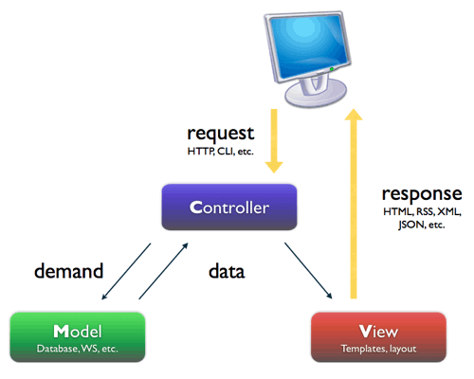

Mô hình MVC cơ bản

Model: thành phần này được giao nhiệm vụ cung cấp dữ liệu cho cơ sở dữ liệu và lưu trữ dữ liệu. Ở phần này sẽ tạo ra lớp model nhà trọ, người dùng, tỉnh thành, quận huyện, phường xã,… nhằm quản lý thông tin của các bảng tương ứng trong cơ sở dữ liệu

View: thành phần này hiển thị các thông tin cho người dùng và nhận các dữ liệu từ người dùng gửi cho các controller. Ở phần này sẽ tạo ra các trang hiển thị đăng nhập, đăng ký, xem nhà trọ,… hiển thị trực quan cho người sử dụng.

Controller: thành phần này có nhiệm vụ cập nhật nội dung ở các View, nhận dữ liệu từ các View, truy xuất các thông tin cần thiết từ Model, xử lý các thao tác, cập nhật dữ liệu ở Model,… Phần này sẽ viết các lớp, các hàm được định nghĩa trong phần model cũng như các dữ liệu được người dùng nhập, truyền thông tin để có thể xử lý các thao tác, tác động vào cơ sở dữ liệu.

Ưu điểm: Giúp phát triển ứng dụng nhanh, dễ nâng cấp, bảo trì…  
Nhược điểm: Đối với những ứng dụng nhỏ gây cồng kềnh, tốn thời gian trong quá trình trung chuyên dữ liệu giữa các thành phần.

## 3.2 Mô tả sự phân rã

**DFD cấp 0 của hệ thống**

**DFD cấp 1 của hệ thống (xem trang đính kèm)**

## 3.3 Cơ sở thiết kế

Trên thực tế, khi áp dụng vào những hệ thống lớn người ta sẽ áp dụng kết hợp các mô hình trên. Tuy nhiên đối với hệ thống đang xây dựng là một hệ thống vừa và nhỏ nên ta sẽ chỉ áp dụng mô hình MVC để phát triển.

Đối với những người mới thì việc xây dựng ứng dụng dựa trên mô hình MVC phức tạp và lãng phí vì công việc này như là xây dựng dự án lớn tuy nhiên lợi điểm của MVC không nằm ở chỗ viết mã nguồn mà là ở chỗ duy trì nó , cho phép sửa đổi mã nguồn mà không ảnh hưởng nhiều đến các thành phần khác.

Cho phép làm việc nhóm trở nên dễ dàng hơn vì nhóm nào sẽ làm việc theo nhóm đó

Nhóm “View” sẽ chịu trách nhiệm thực hiện mã nguồn của các view không tham gia vào làm mã nguồn của nhóm kia khi có lỗi sẽ dễ sửa lỗi.

Hai nhóm còn lại cũng vậy cũng sẽ viết mã nguồn theo đúng phần của mình.

1. **Thiết kế dữ liệu**

**4.1 Mô tả dữ liệu**

* Ánh xạ từ thực thể sang bảng: mỗi thực thể trong sơ đồ CDM sẽ tương ứng với một bảng dữ liệu vật lý.
* Ánhxạ mối quan hệ:
* Quan hệ “một - nhiều” trong CDM trở thành tham chiếu trong LDM, đưa khóa chính từ bên bảng “một” vào bảng bên “nhiều” và trở thành khóa ngoại.
* Quan hệ giữa hai thực thể TINH_THANH và QUAN_HUYEN sẽ thành tham chiếu: đưa khóa chính MA_TINH của bảng TINH_THANH vào bảng QUAN_HUYEN.
* Quan hệ giữa hai thực thể QUAN_HUYEN và PHUONG_XA sẽ thành tham chiếu: đưa khóa chính MA_HUYEN của bảng QUAN_HUYEN vào bảng PHUONG_XA.
* Quan hệ giữa hai thực thể PHUONG_XA và NHA_TRO sẽ thành tham chiếu: đưa khóa chính MA_XA của bảng PHUONG_XA vào bảng NHA_TRO.
* Quan hệ giữa hai thực thể LOAI_TK và TAI_KHOAN sẽ thành tham chiếu: đưa khóa chính MA_LTK của bảng LOAI_TK vào bảng TAI_KHOAN.
* Quan hệ giữa hai thực thể HINH_ANH và TAI_KHOAN sẽ thành tham chiếu: đưa khóa chính MA_ANH của bảng HINH_ANH vào bảng TAI_KHOAN.
* Quan hệ giữa hai thực thể NHA_TRO và ANH_NT sẽ thành tham chiếu: đưa khóa chính MA_NT của bảng NHA_TRO vào bảng ANH_NT.
* Quan hệ giữa hai thực thể NHA_TRO và BL_NT sẽ thành tham chiếu: đưa khóa chính MA_NT của bảng NHA_TRO vào bảng BL_NT.
* Quan hệ giữa hai thực thể BL_NT và BINH_LUAN sẽ thành tham chiếu: đưa khóa chính MA_BL của bảng BINH_LUAN vào bảng BL_NT.
* Quan hệ giữa hai thực thể BINH_LUAN và BL_CON sẽ thành tham chiếu: đưa khóa chính MA_BL của bảng BINH_LUAN vào bảng BL_CON.

BL_CON (MA_BL) 🡪 BINH_LUAN (MA_BL)

BL_CON (MA_BL_CHA) 🡪 BINH_LUAN (MA_BL)

* Quan hệ giữa hai thực thể TAI_KHOAN và NHA_TRO sẽ thành tham chiếu: đưa khóa chính MA_TK của bảng TAI_KHOAN vào bảng NHA_TRO.
* Quan hệ giữa hai thực thể HINH_ANH và ANH_NT sẽ thành tham chiếu: đưa khóa chính MA_ANH của bảng HINH_ANH vào bảng ANH_NT.
* Quan hệ giữa hai thực thể TAI_KHOAN và BINH_LUAN sẽ thành tham chiếu: đưa khóa chính MA_TK của bảng TAI_KHOAN vào bảng BINH_LUAN
* Phụ thuộc hàm giữa hai thực thể trong CDM thì trong LDM sẽ thành tham chiếu: đưa khóa chính từ bên bảng bị phụ thuộc vào bảng phụ thuộc để vừa là khóa ngoại vừa là thành phần khóa chính cho bảng phụ thuộc đó.
* Phụ thuộc hàm giữa HINH_ANH và ANH_NT: trong bảng ANH_NT thì MA_ANH vừa là khóa chính trong bảng ANH_NT vừa là khóa ngoại tham chiếu đến bảng HINH_ANH.
* Phụ thuộc hàm giữa BINH_LUAN và BL_NT: trong bảng BL_NT thì MA_ANH vừa là khóa chính vừa là khóa ngoại tham chiếu đến bảng BINH_LUAN.
* Phụ thuộc hàm giữa BINH_LUAN và BL_CON: trong bảng BL_NT thì MA_BL vừa là khóa chính vừa là khóa ngoại tham chiếu đến bảng BINH_LUAN.

**4.2 Từ điển dữ liệu**

1. **Từ điển dữ liệu**

Miền giá trị:

* D1: Là các ký tự số tự tăng.
* D2: Là ngày hiện tại.

1. **Bảng TINH_THANH (Tỉnh thành)**

* Mỗi tỉnh thành có một mã tỉnh phân biệt và tên của tỉnh đó.
* Phụ thuộc hàm:

+ **MA_TINH**🡪TEN_TINH

|  |  |  |  |  |  |  |  |  |  |  |
| --- | --- | --- | --- | --- | --- | --- | --- | --- | --- | --- |
| **STT** | **Tên trường** | **Kiểu** | **Kích thước** | **Trị mặc nhiên** | **Khóa chính** | **Duy nhất** | **Not null** | **RBTV luận lý** | **Khóa ngoại** | **Diễn giải** |
| 1 | **MA_TINH** | Int |  |  | x | x | x | D1 |  | Mã tỉnh |
| 2 | TEN_TINH | Varchar | 200 |  |  |  | x |  |  | Tên tỉnh |

1. **Bảng QUAN_HUYEN (Quận huyện)**

* Mỗi quận–huyện có một mã phân biệt và tên của quận-huyện đó.
* Phụ thuộc hàm:

+ **MA_HUYEN**🡪TEN_HUYEN

|  |  |  |  |  |  |  |  |  |  |  |
| --- | --- | --- | --- | --- | --- | --- | --- | --- | --- | --- |
| **STT** | **Tên trường** | **Kiểu** | **Kích thước** | **Trị mặc nhiên** | **Khóa chính** | **Duy nhất** | **Not null** | **RBTV luận lý** | **Khóa ngoại** | **Diễn giải** |
| 1 | **MA_HUYEN** | Int |  |  | x | x | x | D1 |  | Mã huyện |
| 2 | TEN_HUYEN | Varchar | 200 |  |  |  | x |  |  | Tên huyện |

1. **Bảng PHUONG_XA (Phường xã)**

* Mỗi phường-xã có một mã phân biệt và tên của phường-xã đó.
* Phụ thuộc hàm:

+ **MA_XA**🡪TEN_XA

|  |  |  |  |  |  |  |  |  |  |  |
| --- | --- | --- | --- | --- | --- | --- | --- | --- | --- | --- |
| **STT** | **Tên trường** | **Kiểu** | **Kích thước** | **Trị mặc nhiên** | **Khóa chính** | **Duy nhất** | **Not null** | **RBTV luận lý** | **Khóa ngoại** | **Diễn giải** |
| 1 | **MA_XA** | Int |  |  | x | x | x | D1 |  | Mã xã |
| 2 | TEN_XA | Varchar | 200 |  |  |  | x |  |  | Tên xã |

1. **Bảng NHA_TRO (Nhà trọ)**

* Mỗi nhà trọ chứa thông tin về một nhà trọ và các thông tin quảng cáo, liên hệ.
* Phụ thuộc hàm :

+ **MA_NT**🡪***MA_TK, MA_XA,*** SO_NHA, DIEN_TICH, CON_PHONG, GIA, NGUOI_LH, SDT_LH, EMAIL_LH, DIA_CHI_LH, TIEU_DE, GIOI_THIEU, CN_CUOI, TG_TAO_NT, DUYET.

|  |  |  |  |  |  |  |  |  |  |  |
| --- | --- | --- | --- | --- | --- | --- | --- | --- | --- | --- |
| **STT** | **Tên trường** | **Kiểu** | **Kích thước** | **Trị mặc nhiên** | **Khóa chính** | **Duy nhất** | **Not null** | **RBTV luận lý** | **Khóa ngoại** | **Diễn giải** |
| 1 | **MA_NT** | Int |  |  | x | x | x | D1 |  | Mã nhà trọ |
| 2 | ***MA_TK*** | Int |  |  |  |  | x |  | TAI_KHOAN (MA_TK) | Mã tài khoản |
| 3 | ***MA_XA*** | Int |  |  |  |  |  |  | PHUONG_XA (MA_XA) | Mã xã |
| 4 | SO_NHA | Text |  |  |  |  |  |  |  | Số nhà |
| 5 | DIEN_TICH | Int |  |  |  |  | x |  |  | Diện tích |
| 6 | CON_PHONG | Bool |  | True |  |  |  |  |  | Còn phòng |
| 7 | GIA | Int |  | 0 |  |  |  |  |  | Giá cả |
| 8 | NGUOI_LH | Text |  |  |  |  |  |  |  | Tên người liên hệ |
| 9 | SDT_LH | Text |  |  |  |  |  |  |  | Số điện thoại liên hệ |
| 10 | EMAIL_LH | Text |  |  |  |  |  |  |  | Email liên hệ |
| 11 | DIA_CHI_LH | Text |  |  |  |  |  |  |  | Địa chỉ liên hệ |
| 12 | TIEU_DE | Text |  |  |  |  |  |  |  | Tiêu đề |
| 13 | GIOI_THIEU | Text |  |  |  |  |  |  |  | Giới thiệu |
| 14 | CN_CUOI | Datetime |  |  |  |  |  |  |  | Thời gian cập nhật lần cuối |
| 15 | TG_TAO_NT | Datetime |  |  |  |  |  | D2 |  | Thời gian tạo nhà trọ |
| 16 | DUYET | Bool |  | False |  |  |  |  |  | Duyệt |

1. **Bảng LOAI_TK (Loại tài khoản)**

* Mỗi loại tài khoản có một mã (**MA_LTK**) phân biệt xác định tên loại tài khoản và ghi chú.
* Phụ thuộc hàm:

+ **MA_LTK**🡪 TEN_LTK, GHI_CHU_LTK

|  |  |  |  |  |  |  |  |  |  |  |
| --- | --- | --- | --- | --- | --- | --- | --- | --- | --- | --- |
| **STT** | **Tên trường** | **Kiểu** | **Kích thước** | **Trị mặc nhiên** | **Khóa chính** | **Duy nhất** | **Not null** | **RBTV luận lý** | **Khóa ngoại** | **Diễn giải** |
| 1 | **MA_LTK** | Int |  |  | x | x | x | D1 |  | Mã loại tài khoản |
| 2 | TEN_LTK | Text |  |  |  |  |  |  |  | Tên loại tài khoản |
| 3 | GHI_CHU_LTK | Text |  |  |  |  |  |  |  | Ghi chú loại tài khoản |

1. **Bảng HINH_ANH (Hình ảnh)**

* Mỗi ảnh có một mã (**MA_ANH**) phân biệt xác định các thuộc tính dữ liệu ảnh, kích thước ảnh, loại ảnh và thời gian tạo.
* Phụ thuộc hàm:

+ **MA_ANH**🡪DATA, SIZE, TYPE, TIME

|  |  |  |  |  |  |  |  |  |  |  |
| --- | --- | --- | --- | --- | --- | --- | --- | --- | --- | --- |
| **STT** | **Tên trường** | **Kiểu** | **Kích thước** | **Trị mặc nhiên** | **Khóa chính** | **Duy nhất** | **Not null** | **RBTV luận lý** | **Khóa ngoại** | **Diễn giải** |
| 1 | **MA_ANH** | Int |  |  | x | x | x | D1 |  | Mã ảnh |
| 2 | DATA | Longblob |  |  |  |  | x |  |  | Dữ liệu ảnh |
| 3 | SIZE | Int |  |  |  |  |  |  |  | Kích thước ảnh |
| 4 | TYPE | Text |  |  |  |  |  |  |  | Loại ảnh |
| 5 | TIME | Datetime |  |  |  |  |  | D2 |  | Thời gian tạo ảnh |

1. **Bảng TAI_KHOAN (Tài khoản)**

* Mỗi tài khoản có một mã tài khoản phân biệt xác định các thuộc tính : mã ảnh đại diện, mã loại tài khoản, tên tài khoản, mật khẩu giới tính, email, số điện thoại, địa chỉ, năm sinh, thời gian tạo và trạng thái khóa của tài khoản.
* Phụ thuộc hàm :

+ **MA_TK**🡪***MA_ANH, MA_LTK,*** TEN_TK, MAT_KHAU, GIOI_TINH, EMAIL, SDT, DIA_CHI, NAM_SINH, KHOA, TG_TAO_TK

|  |  |  |  |  |  |  |  |  |  |  |
| --- | --- | --- | --- | --- | --- | --- | --- | --- | --- | --- |
| **STT** | **Tên trường** | **Kiểu** | **Kích thước** | **Trị mặc nhiên** | **Khóa chính** | **Duy nhất** | **Not null** | **RBTV luận lý** | **Khóa ngoại** | **Diễn giải** |
| 1 | **MA_TK** | Int |  |  | x | x | x | D1 |  | Mã tài khoản |
| 2 | ***MA_ANH*** | Int |  |  |  |  |  |  | HINH_ANH (MA_ANH) | Mã ảnh |
| 3 | ***MA_LTK*** | Int |  |  |  |  | x |  | MA_LTK | Mã loại tài khoản |
| 4 | TEN_TK | Text |  |  |  |  | x |  |  | Tên tài khoản |
| 5 | MAT_KHAU | Text |  |  |  |  | x |  |  | Mật khẩu |
| 6 | GIOI_TINH | Bool |  | True |  |  |  |  |  | Giới tính |
| 7 | EMAIL | Text |  |  |  |  |  |  |  | Email |
| 8 | SDT | Text |  |  |  |  |  |  |  | Số điện thoại |
| 9 | DIA_CHI | Text |  |  |  |  |  |  |  | Địa chỉ |
| 10 | NAM_SINH | Int |  |  |  |  |  |  |  | Năm sinh |
| 11 | KHOA | Bool |  | False |  |  | x |  |  | khóa |
| 12 | TG_TAO_TK | Datetime |  |  |  |  |  | D2 |  | Thời gian tạo tài khoản |

1. **Bảng BINH_ LUAN (Bình luận)**

* Mỗi bình luận có một mã (**MA_BL**) phân biệt xác định các thuộc tính : mã tài khoản, nội dung bình luận, thời gian bình luận và số lần bị tố cáo vi phạm.
* Ngoài ra, tại mỗi thời điểm một tài khoản chỉ có một bình luận duy nhất.
* Phụ thuộc hàm:

+ **MA_BL**🡪***MA_TK***, NOI_DUNG, BAO_VP, TG_BL.

+ ***MA_TK***, TG_BL 🡪**MA_BL**, NOI_DUNG, BAO_VP

|  |  |  |  |  |  |  |  |  |  |  |
| --- | --- | --- | --- | --- | --- | --- | --- | --- | --- | --- |
| **STT** | **Tên trường** | **Kiểu** | **Kích thước** | **Trị mặc nhiên** | **Khóa chính** | **Duy nhất** | **Not null** | **RBTV luận lý** | **Khóa ngoại** | **Diễn giải** |
| 1 | **MA_BL** | Int |  |  | x | x | x | D1 |  | Mã bình luận |
| 2 | ***MA_TK*** | Int |  |  |  |  | x |  | TAI_KHOAN (MA_TK) | Mã tài khoản |
| 3 | NOI_DUNG | Text |  |  |  |  | x |  |  | Nội dung |
| 4 | BAO_VP | int |  | 0 |  |  |  |  |  | Số lần bị tố cáo |
| 5 | TG_BL | Datetime |  |  |  |  | x | D2 |  | Thời gian bình luận |

1. **Bảng ANH_NT (Ảnh nhà trọ)**

* Mỗi ảnh điện thoại bao gồm mã ảnh và mã nhà trọ, tạo nên một mối quan hệ kết nối giữa hình ảnh và nhà trọ, một nhà trọ có nhiều hình ảnh và một hình ảnh cho một nhà trọ nào đó.
* Phụ thuộc hàm:

+ **MA_ANH**🡪***MA_NT***

|  |  |  |  |  |  |  |  |  |  |  |
| --- | --- | --- | --- | --- | --- | --- | --- | --- | --- | --- |
| **STT** | **Tên trường** | **Kiểu** | **Kích thước** | **Trị mặc nhiên** | **Khóa chính** | **Duy nhất** | **Not null** | **RBTV luận lý** | **Khóa ngoại** | **Diễn giải** |
| 1 | **MA_ANH** | Int |  |  | x | x | x |  | HINH_ANH (MA_ANH) | Mã ảnh |
| 2 | ***MA_NT*** | Int |  |  |  |  | x |  | NHA_TRO (MA_NT) | Tên nhà trọ |

1. **Bảng BL_NT (Bình luận nhà trọ)**

* Mỗi bình luận nhà trọ có mã bình luận và mã nhà trọ, tạo nên mối quan hệ kết nối giữa hai thực thể bình luận và nhà trọ. Mỗi nhà trọ có nhiều bình luận và mỗi bình luận cho một nhà trọ nào đó.
* Phụ thuộc hàm:

+ **MA_BL**🡪***MA_NT***

|  |  |  |  |  |  |  |  |  |  |  |
| --- | --- | --- | --- | --- | --- | --- | --- | --- | --- | --- |
| **STT** | **Tên trường** | **Kiểu** | **Kích thước** | **Trị mặc nhiên** | **Khóa chính** | **Duy nhất** | **Not null** | **RBTV luận lý** | **Khóa ngoại** | **Diễn giải** |
| 1 | **MA_BL** | Int |  |  | x | x | x |  | BINH_LUAN (MA_BL) | Mã bình luận |
| 2 | ***MA_NT*** | Int |  |  |  |  | x |  | NHA_TRO (MA_NT) | Mã nhà trọ |

1. **Bảng BL_CON (Bình luận con)**

* Mỗi bình luận con bao gồm mã bình luận con (**MA_BL**) và mã bình luận cha (MA_BL_CHA). Tạo nên mối quan hệ kết nối giữa hai bình luận với nhau, mỗi bình luận cha có nhiều bình luận con và mỗi bình luận con cho một bình luận cha nào đó.
* Phụ thuộc hàm:

+ **MA_BL**🡪MA_BL_CHA

|  |  |  |  |  |  |  |  |  |  |  |
| --- | --- | --- | --- | --- | --- | --- | --- | --- | --- | --- |
| **STT** | **Tên trường** | **Kiểu** | **Kích thước** | **Trị mặc nhiên** | **Khóa chính** | **Duy nhất** | **Not null** | **RBTV luận lý** | **Khóa ngoại** | **Diễn giải** |
| 1 | **MA_BL** | Int |  |  | x | x | x |  | BINH_LUAN (MA_BL) | Mã bình luận con |
| 2 | MA_BL_CHA | Int |  |  |  |  | x |  | BINH_LUAN (MA_BL) | Mã bình luận cha |

1. **Thiết kế theo chức năng**

**5.1 Chức năng đăng nhập**

Mục đích: Cho phép người dùng đăng nhập vào hệ thống.

Giao diện:

Giao diện chính:

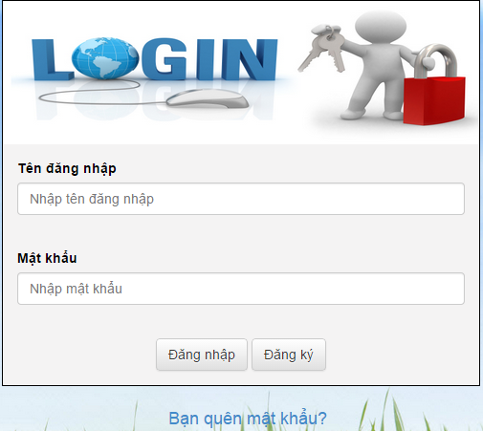

|  |  |  |  |
| --- | --- | --- | --- |
| STT | Loại điều khiển | Giá trị mặc định | Ghi chú |
| 1 | Text |  | Chỉ hiển thị thông báo khi người dùng nhập sai (xem sơ đồ xử lý bên dưới). |
| 2 | Textbox | Tên tài khoản | Tên tài khoản người dùng.  Nếu người dùng đã nhập vào tên tài khoản thì ghi nhớ cho đến khi người dùng nhấn reload trang đăng nhập này. |
| 3 | Textbox | Mật khẩu | Mật khẩu của tài khoản  Những gì người dùng nhập vào textbox này sẽ được ẩn đi và thay vào đó là các dấu chấm tròn ● có số lượng bằng với số kí tự người dùng nhập. |
| 4 | Button |  | Người dùng nhấn vào nút này để đăng nhập vào hệ thống khi đã nhập tên tài khoản và mật khẩu. |
| 5 | Checkbox | No check | Ghi nhớ tên tài khoản và mật khẩu cho lần đăng nhập sau của người dùng |
| 6 | Hyperlink Text |  | Chuyển đến trang lấy lại mật khẩu |
| 7 | Button |  | Chuyển đến trang đăng ký tài khoản mới cho người dùng. |

Dữ liệu được sữ dụng:

|  |  |  |  |  |  |
| --- | --- | --- | --- | --- | --- |
| STT | Tên bảng / Cấu trúc dữ liệu | Phương thức | | | |
| Thêm | Sửa | Xoá | Truy vấn |
| 1 | Tài khoản |  |  |  | X |

Sơ đồ xử lý:

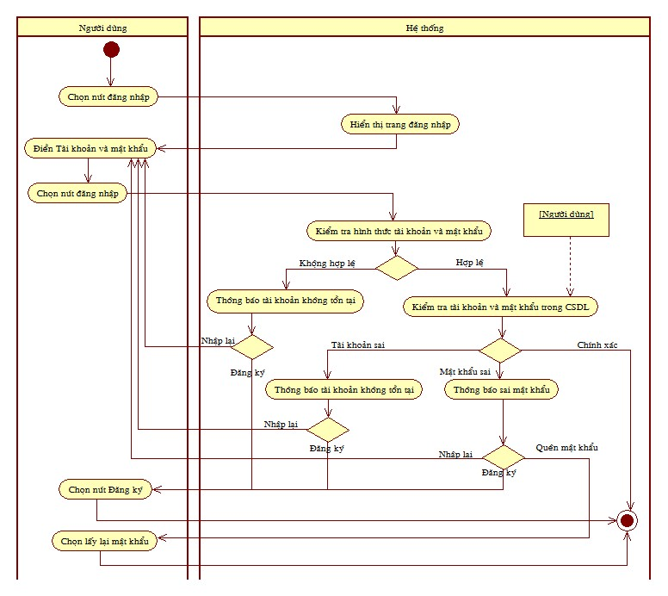

**5.2 Chức năng đăng xuất**

Mục đích: Cho phép người dùng thoát khỏi hệ thống.

Giao diện:

Giao diện chính:

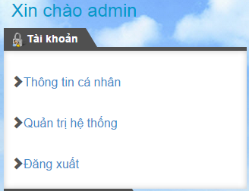

Các thành phần trong giao diện:

|  |  |  |  |
| --- | --- | --- | --- |
| STT | Loại điều khiển | Giá trị mặc định | Ghi chú |
| 1 | Character |  | Tên tài khoản người dùng đã đăng nhập vào hệ thống |
| 2 | Hyperlink Text |  | Khi người dùng nhấn vào “Thông tin cá nhân” thì hệ thống sẽ chuyển sang trang thông tin cá nhân người dùng |
| 3 | Hyperlink Text |  | Khi người dùng nhấn vào “Đăng xuất” thì tài khoản người dùng sẽ tự động đăng xuất ra khỏi hệ thống. |

Sơ đồ xử lý:

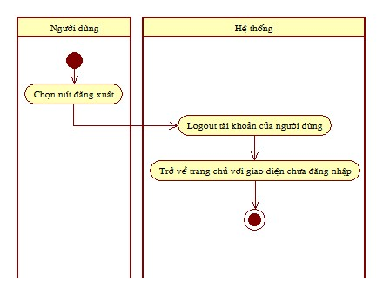

**5.3 Chức năng đăng ký**

Mục đích: Cho phép người dùng đăng ký một tài khoản trên hệ thống.

Giao diện:

Nút đăng ký



Giao diện chính:

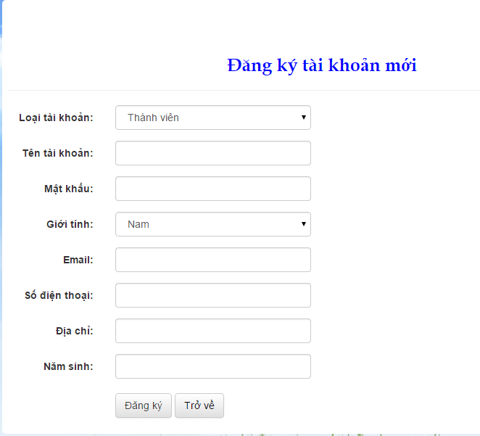

Các thành phần trong giao diện:

|  |  |  |  |
| --- | --- | --- | --- |
| STT | Loại điều khiển | Giá trị mặc định | Ghi chú |
| 1 | Combobox |  | Loại tài khoản: có 2 giá trị cho người dùng lựa chọn là “Thành viên” và “Chủ nhà trọ”.  Người dùng lựa chọn loại tài khoản muốn đăng ký |
| 2 | Text |  | Giải thích thêm cho người dùng về thông tin tài khoản, mỗi loại tài khoản có phần giải thích riêng |
| 3 | Textbox |  | Tên để người dùng đăng nhập vào hệ thống |
| 4 | Textbox |  | Mật khẩu người dùng dùng để đăng nhập vào hệ thống |
| 5 | Textbox |  | Người dùng nhập lại mật khẩu vừa nhập |
| 6 | Textbox |  | Người dùng nhập họ tên mình vào |
| 7 | Textbox |  | Người dùng nhập địa chỉ vào |
| 8 | Textbox |  | Số điện thoại của người dùng |
| 9 | Textbox |  | Người dùng nhập địa chỉ email của mình vào, hệ thống sẽ báo lỗi nếu người dùng nhập sai định dạng email |
| 10 | Button |  | Khi người dùng nhập đây đủ các thông tin đăng ký vào thì nhấn nút “Đăng ký” để tiến hành đăng ký mới tài khoản. Nếu đăng ký tài khoản “Thành viên” thì hệ thống báo “Đăng ký thành công” ngay, nếu đăng ký tài khoản “Chủ nhà trọ” thì người dùng cần phải đợi quản trị viên xét duyệt đăng ký thì người dùng mới có thể đăng nhập bằng tài khoản chủ nhà trọ vừa đăng ký. |

Dữ liệu được sữ dụng:

|  |  |  |  |  |  |
| --- | --- | --- | --- | --- | --- |
| STT | Tên bảng / Cấu trúc dữ liệu | Phương thức | | | |
| Thêm | Sửa | Xoá | Truy vấn |
| 1 | Tài khoản | X |  |  | X |
| 2 | Loại tài khoản |  |  |  | X |

Sơ đồ xử lý:

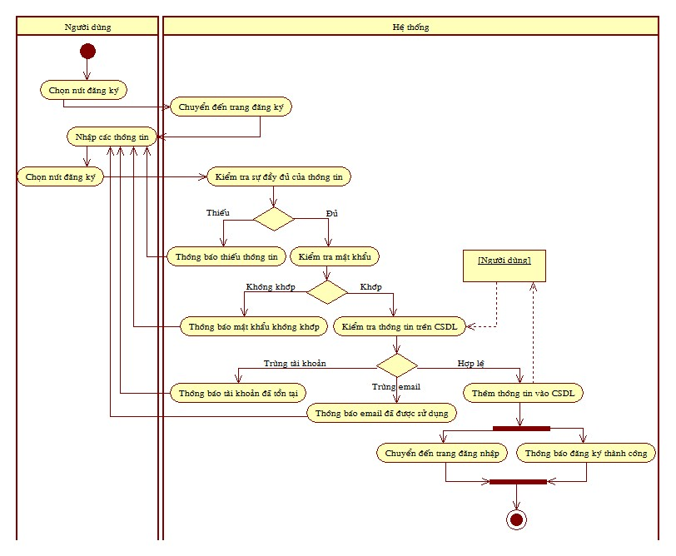

**5.4 Chức năng yêu cầu lấy lại mật khẩu**

Mục đích: giúp cho người dùng có thể lấy lại mật khẩu để có thể đăng nhập vào hệ thống

Giao diện:

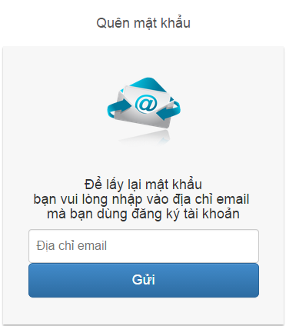

Các thành phần trong giao diện:

|  |  |  |  |
| --- | --- | --- | --- |
| Tên thành phần | Loại điều khiển | Giá trị mặc định | Ghi chú |
| Địa chỉ email | Textbox |  | Người dùng nhập địa chỉ email đã đăn gky1 |
| Gửi | Button |  | Người dùng bấm vào nút Gửi để nhận lại mật khẩu qua email |

Dữ liệu được sử dụng:

|  |  |  |  |  |  |
| --- | --- | --- | --- | --- | --- |
| STT | Tên bảng / Cấu trúc dữ liệu | Phương thức | | | |
| Thêm | Sửa | Xoá | Truy vấn |
| 1 | Tải khoản |  |  |  | x |

-Xử lý: sơ đồ sau cho thấy hoạt động lấy lại mật khẩu của người dùng:

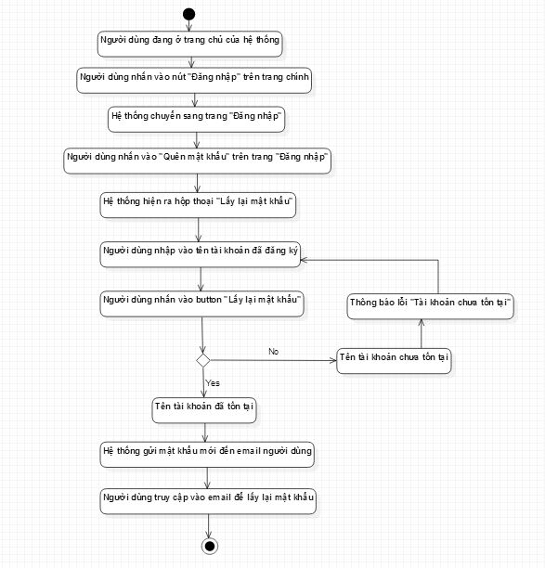

**5.5 Chức năng đổi mật khẩu**

Mục đích: giúp cho người dùng có thể thay đổi mật khẩu đăng nhập hệ thống.

Giao diện:

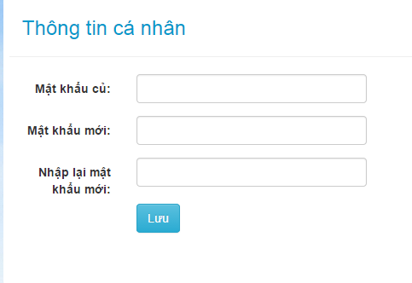

Các thành phần trong giao diện:

|  |  |  |  |
| --- | --- | --- | --- |
| STT | Loại điều khiển | Giá trị mặc định | Ghi chú |
| 1 | Textbox |  | Mật khẩu cũ của tài khoản.  Những gì người dùng nhập vào textbox này sẽ được ẩn đi và thay vào đó là các dấu chấm tròn ● có số lượng bằng với số kí tự người dùng nhập. |
| 2 | Textbox |  | Mật khẩu mới mà người dùng muốn thay đổi.  Những gì người dùng nhập vào textbox này sẽ được ẩn đi và thay vào đó là các dấu chấm tròn ● có số lượng bằng với số kí tự người dùng nhập. |
| 3 | Textbox |  | Nhập lại mật khẩu mới.  Những gì người dùng nhập vào textbox này sẽ được ẩn đi và thay vào đó là các dấu chấm tròn ● có số lượng bằng với số kí tự người dùng nhập. |
| 4 | Button |  | Người dùng nhấp vào đây để tiến hành thay đổi mật khẩu. |
| 5 | Text |  | Hiển thị thông báo lỗi của người dùng khi người dùng nhập sai mật khẩu cũ hoặc “Nhập lại mật khẩu mới” không giống với “Mật khẩu mới”. |

Dữ liệu được sữ dụng:

|  |  |  |  |  |  |
| --- | --- | --- | --- | --- | --- |
| STT | Tên bảng / Cấu trúc dữ liệu | Phương thức | | | |
| Thêm | Sửa | Xoá | Truy vấn |
| 1 | Tài khoản |  | X |  | X |

Xử lý: sơ đồ sau cho thấy hoạt động thay đổi mật khẩu của người dùng

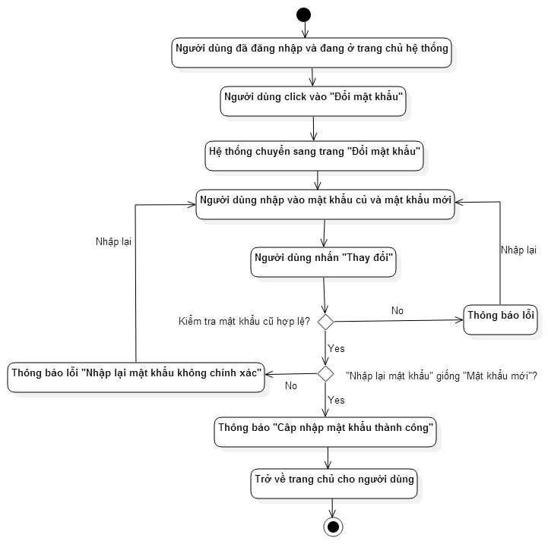

**5.6 Chức năng xem thông tin nhà trọ**

Mục đích: giúp cho người dùng có thể xem thông tin nhà trọ được đăng trên hệ thống.

Giao diện:

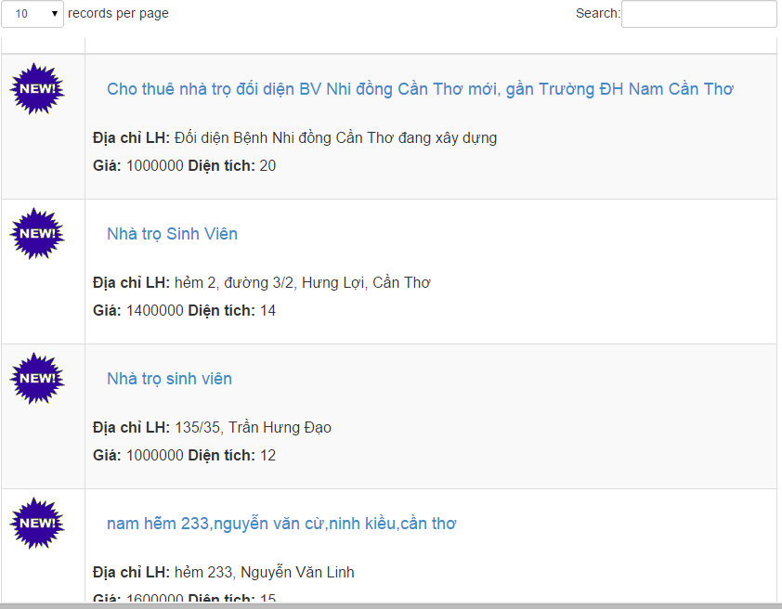 Giao diện thông tin nhà trọ hiển thị ở trang chủ

|  |  |  |  |
| --- | --- | --- | --- |
| STT | Loại điều khiển | Giá trị mặc định | Ghi chú |
| 1 | Hyperlink Text |  | Lựa chọn tìm kiếm nhà trọ theo khu vực |
| 2 | Text |  | Tên khu vực hiển thị danh sách nhà trọ |
| 3 | Hyperlink Text |  | Tiêu đề thông tin nhà trọ.  Khi người dùng nhấn vào, hệ thống sẽ chuyển sang trang thông tin chi tiết nhà trọ |
| 4 | Text |  | Ngày đăng tin |
| 5 | Imagebutton |  | Hình ảnh đại diện nhà trọ |
| 6 | Text |  | Thông tin sơ lược về nhà trọ. |

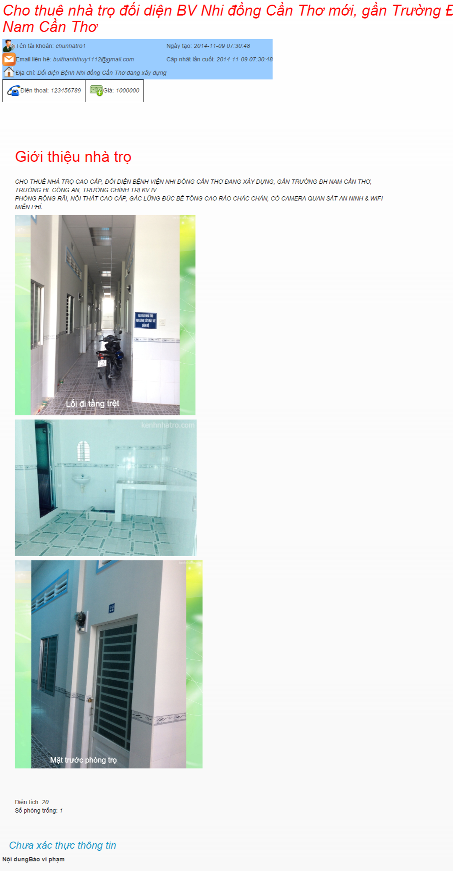

Giao diện thông tin chi tiết nhà trọ

|  |  |  |  |
| --- | --- | --- | --- |
| STT | Loại điều khiển | Giá trị mặc định | Ghi chú |
| 1 | Hyperlink Text |  | Lựa chọn tìm kiếm nhà trọ theo khu vực |
| 2 | Text |  | Tên tiêu đề về nhà trọ |
| 3 | Text |  | Thông tin về người đăng tin và thời gian đăng tin |
| 4 | Text |  | Thông tin về giá, diện tích và số điện thoại của nhà trọ |
| 5 | Text |  | Thông tin tổng quan về nhà trọ và tình trạng của nhà trọ |
| 6 | Image |  | Hình ảnh về nhà trọ |

Dữ liệu được sử dụng:

|  |  |  |  |  |  |
| --- | --- | --- | --- | --- | --- |
| STT | Tên bảng / Cấu trúc dữ liệu | Phương thức | | | |
| Thêm | Sửa | Xoá | Truy vấn |
| 1 | Nhà trọ |  |  |  | X |
| 2 | Tài khoản |  |  |  | X |
| 3 | Hình ảnh |  |  |  | X |
| 4 | Phường xã |  |  |  | X |
| 5 | Quận-huyện |  |  |  | X |
| 6 | Tỉnh-thành |  |  |  | X |

Xử lý: sơ đồ sau cho thấy hoạt động xem thông tin nhà trọ của người dùng

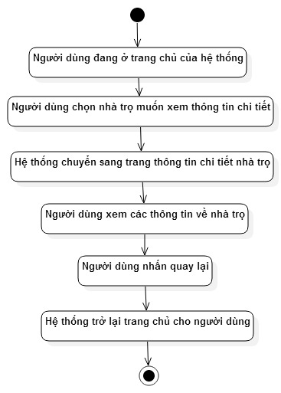

**5.7 Chức năng tìm nhà trọ**

Mục đích: Cho phép người dùngtìm kiếm thong tin nhà trọ theo các tiêu chí: Tỉnh/ thành phố, quận/ huyện, phường/ xã, mức giá, diện tích.

Giao diện chính:

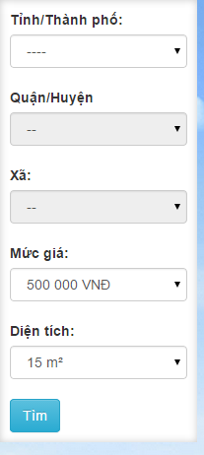

Các thành phần trong giao diện:

|  |  |  |  |
| --- | --- | --- | --- |
| STT | Loại điều khiển | Giá trị mặc định | Ghi chú |
| 1 | Combo Box |  | Người dùng chọn các thông tin trong Combo Box này. |
| 2 | Textbox |  | Người dùng nhập các từ khóa tìm kiếm vào. |
| 3 | Button |  | Người dùng nhấn vào đây sẽ bắt đầu tìm kiếm (xem sơ đồ xử lý bên dưới). |

Dữ liệu được sữ dụng:

|  |  |  |  |  |  |
| --- | --- | --- | --- | --- | --- |
| STT | Tên bảng / Cấu trúc dữ liệu | Phương thức | | | |
| Thêm | Sửa | Xoá | Truy vấn |
| 1 | Nhà trọ |  |  |  | X |
| 2 | Tỉnh thành |  |  |  | X |
| 3 | Quận huyện |  |  |  | X |
| 4 | Phường xã |  |  |  | X |

Sơ đồ xử lý:

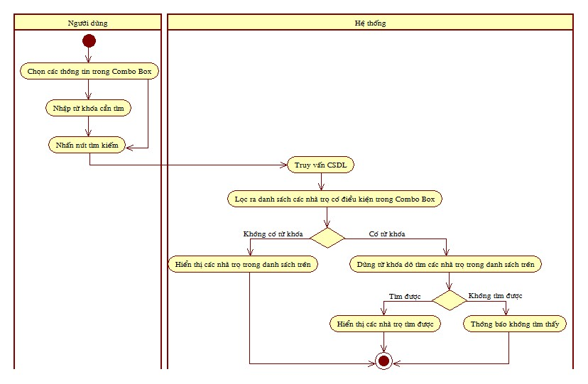

**5.8 Chức năng cập nhật tin đăng:**

Mục đích: Giúp cho người dùng có thể cập nhật tin đăng

Giao diện:

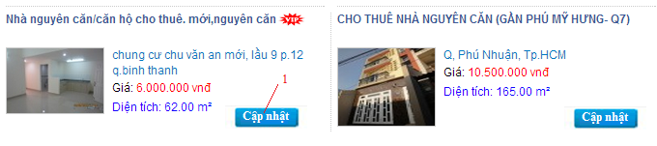

|  |  |  |  |
| --- | --- | --- | --- |
| STT | Loại điều khiển | Giá trị mặc định | Ghi chú |
| 1 | Button |  | Người dùng nhấp vào nút “Cập nhật” để tiến hành cập nhật. Hệ thống chuyển sang trang cập nhật. |

+ Trang cập nhật tin đăng:

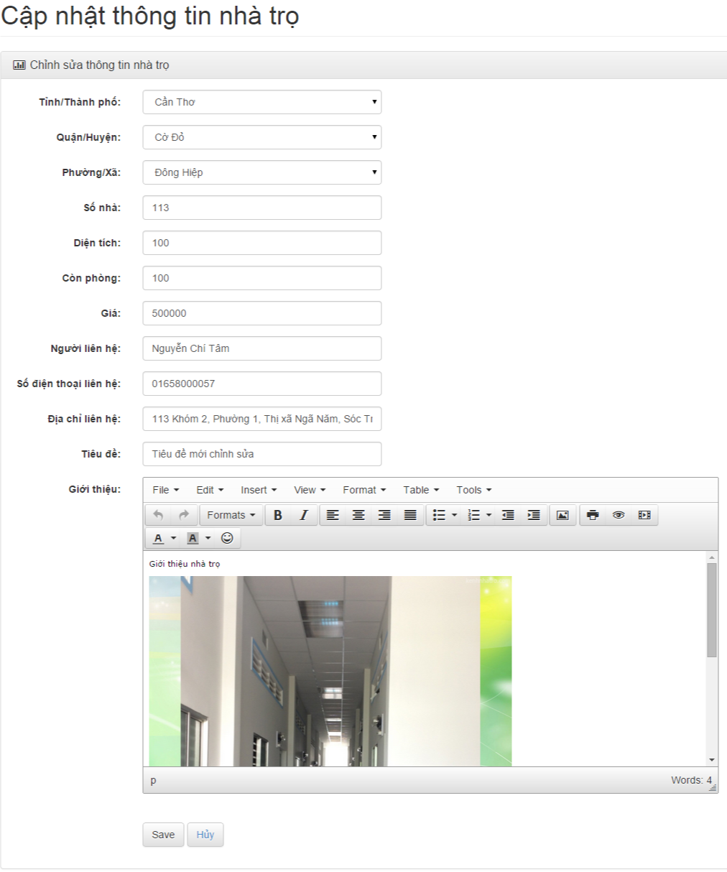

|  |  |  |  |
| --- | --- | --- | --- |
| Tên thành phần | Loại điều khiển | Giá trị mặc định | Ghi chú |
| 1 | Text |  | Tên đăng nhập của người dùng |
| 2 | Text |  | Ngày người dùng lần đầu tiên tham gia vào hệ thống. |
| 3 | Hyperlink |  | Người dùng nhấp “Thông tin cá nhân” hệ thống chuyển sang trang cập nhật thông tin cá nhân. |
| 4 | Hyperlink |  | Người dùng nhấp “ Cập nhật tin đăng” hệ thống chuyển sang trang cập nhật thông tin mà chủ nhà trọ đã đăng tin. (Khi người dùng nhấp vào nút cập nhật trên phần đăng tin hệ thống tự động chuyển sang trang cập nhật tin đăng). |
| 5 | Textbox |  | Hệ thống hiển thị tên tiêu đề người dùng đã được đăng trước đó. Người dùng có thể sửa tiêu đề trực tiếp tại đây. |
| 6 | Textarea |  | Hệ thống hiển thị nội dung của tiêu đề người dùng đã chọn. Người dùng có thể cập nhật nội dung thông tin tại đây. |
| 7 | Textbox |  | Điền giá tiền nhà trọ |
| 8 | Radiobutton |  | Người dùng chọn giá là vnd hay là giá thỏa thuận bằng cách nhấp vào vnd hay thỏa thuận. |
| 9 | Textbox |  | Diện tích phòng trọ đã được đăng trước đó. Người dùng nhập diện tích phòng trọ cần cho thuê để chỉnh sửa, ngược lại không làm gì. |
| 10 | Checkbox |  | Trạng thái hết phòng đã được đăng trước đó, nếu còn phòng trọ thì người dùng nhấp vào còn phòng, ngược lại không làm gì cả. |
| 11 | image |  | Hình ảnh đã được đăng trước đó. |
| 12 | Button |  | Người dùng nhấp vào cập nhật hình ảnh, hệ thống chuyển sang trang hình ảnh cho người dùng. |
| 13 | Combobox |  | Người dùng chọn tỉnh/thành phố, quận/huyện, đường/phố của nhà trọ. |
| 14 | Textbox |  | Người dùng nhập vào tên người liên hệ. |
| 15 | Textbox |  | Người dùng nhập vào địa chỉ nhà trọ. |
| 16 | Textbox |  | Người dùng nhập vào số điện thoại liên hệ. |
| 17 | Textbox |  | Người dùng nhập vào địa chỉ email. |
| 18 | Button |  | Người dùng nhấp vào nút  “Ok” để tiến hành cập nhật tin đăng. |
| 19 | Button |  | Người dùng nhấp vào nút “Cancel” để tiến hành hủy thao tác cập nhật tin đăng. |

Dữ liệu được sử dụng:

|  |  |  |  |  |  |
| --- | --- | --- | --- | --- | --- |
| STT | Tên bảng / Cấu trúc dữ liệu | Phương thức | | | |
| Thêm | Sửa | Xoá | Truy vấn |
| 1 | Nhà trọ |  | X |  | X |
| 2 | Hình ảnh | X |  | X | X |
| 3 | Tỉnh thành |  |  |  | X |
| 4 | Quận huyện |  |  |  | X |
| 5 | Phường xã |  |  |  | X |

Xử lý: Sơ đồ sau cho thấy hoạt động cập nhật tin đăng của người dùng

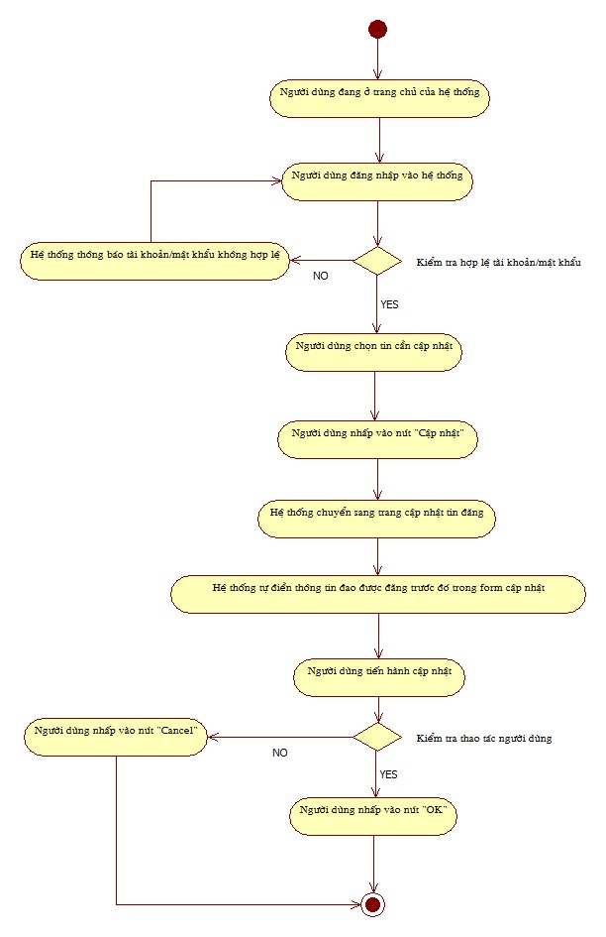

**5.9 Chức năng quản lý danh sách chủ nhà trọ và nhà trọ**

Mục đích: giúp quản trị hệ thống có thể quản lý được danh sách nhà trọ của các chủ nhà trọ.

Giao điện:

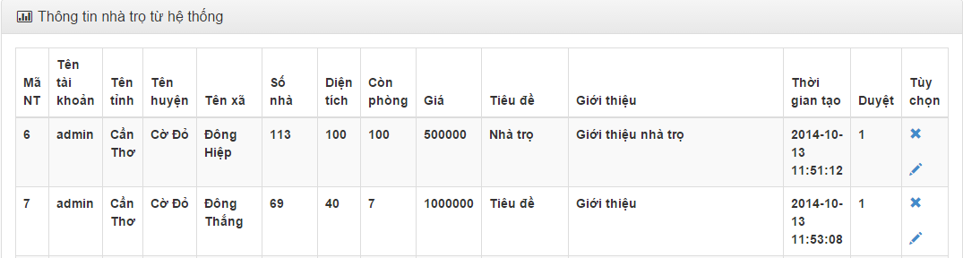

Các thành phần trong giao diện:

|  |  |  |  |
| --- | --- | --- | --- |
| STT | Loại điều khiển | Giá trị mặc định | Ghi chú |
| 1 | Combobox | 10 | Hiển thị số dòng hiển thị ở bảng hiển thị danh sách chủ nhà trọ |
| 2 | Textbox |  | Nhập thông tim tìm kiếm chủ nhà trọ |
| 3 | Character |  | Hiển thị mã chủ nhà trọ |
| 4 | Character |  | Hiển thị tên chủ nhà trọ |
| 5 | Character |  | Hiển thị số điện thoại liên hệ của chủ nhà trọ |
| 6 | Character |  | Hiển thị địa chỉ chủ nhà trọ |
| 7 | Button |  | Về trang phân trang trước |
| 8 | Button |  | Về trang phân trang sau |

Giao diện quản lý danh sách chủ nhà trọ và nhà trọ:

Dữ liệu được sử dụng:

|  |  |  |  |  |  |
| --- | --- | --- | --- | --- | --- |
| STT | Tên bảng / Cấu trúc dữ liệu | Phương thức | | | |
| Thêm | Sửa | Xoá | Truy vấn |
| 1 | Nhà trọ |  |  |  | X |
| 2 | Tài khoản |  |  |  | X |
| 3 | Loại tài khoản |  |  |  | X |
| 4 | Tỉnh thành |  |  |  | X |
| 5 | Quận huyện |  |  |  | X |
| 6 | Phường xã |  |  |  | X |

Xử lý

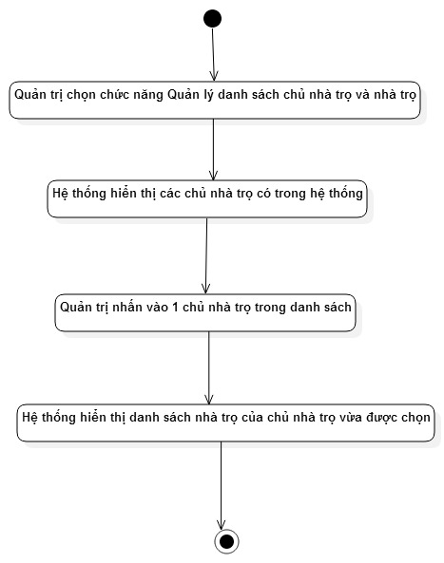

* 1. **Chức năng quản lý người dùng**

Mục đích: chức năng này giúp quản trị có thể quản lý thông tin tài khoản của người dùng trong hệ thống.

Giao diện:

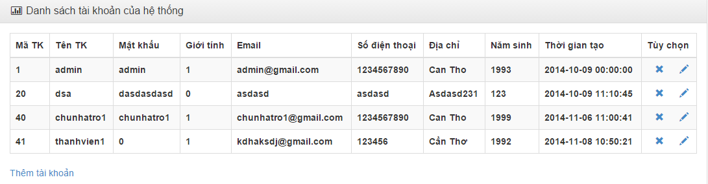

Các thành phần trong giao diện:

|  |  |  |  |
| --- | --- | --- | --- |
| STT | Loại điều khiển | Giá trị mặc định | Ghi chú |
| 1 | Combobox | 10 | Hiển thị số dòng hiển thị tối đa trên một trang danh sách tài khoản |
| 2 | Textbox |  | Nhập thông tim tìm kiếm |
| 3 | Table |  | Hiển thị danh sách tài khoản và các thông tin cơ bản của tài khoản đó |
| 4 | Button |  | Đi đến trang trước |
| 5 | Button |  | Đi đến trang sau |
| 6 | Check Box |  | Thể hiện tài khoản có bị khóa hay không |
| 7 | Button |  | Hiển thị thông tin chi tiết |
| 8 | Button |  | Khóa tài khoản |
| 9 | Character |  | Xóa tài khoản |
| 10 | Character |  | Hiển thị thông tin chi tiết của tài khoản |
| 11 | Combo Box |  | Thay đổi loại tài khoản. |

Dữ liệu được sử dụng

|  |  |  |  |  |  |
| --- | --- | --- | --- | --- | --- |
| STT | Tên bảng / Cấu trúc dữ liệu | Phương thức | | | |
| Thêm | Sửa | Xoá | Truy vấn |
| 1 | Tài khoản | X | X | X | X |
| 2 | Loại tài khoản |  |  |  | X |
| 3 | Phường-Xã |  |  |  | X |
| 4 | Quận-Huyện |  |  |  | X |
| 5 | Tỉnh-Thành |  |  |  | X |

Xử lý:

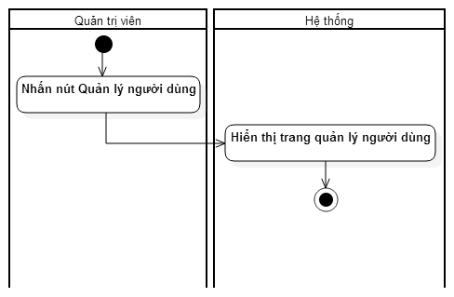

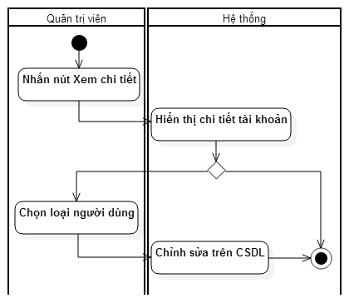

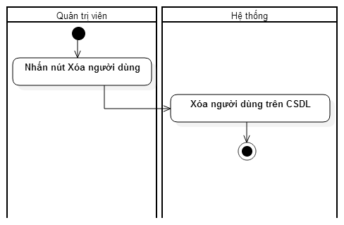

**5.11 Chức năng bình luận**

Mục đích: Giúp người dùng có thể bình luận các bài viết  
Giao diện:

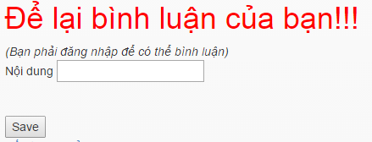  
 Các thành phần trong giao diện:

|  |  |  |  |
| --- | --- | --- | --- |
| STT | Loại điều khiển | Giá trị mặc định | Ghi chú |
| 1 | Textarea |  | Khung để nhập nôi dung bình luận |
| 2 | Button |  | Người dùng nhấp vào nút “Gửi bình luận” để gửi. |
| 3 | Button |  | Người dùng nhấp vào để trả lời các bình luận trước |
| 4 | Button |  | Người dùng nhấp vào nút “ Tố cáo” để tố cáo bình luận bài viết |
| 5 | Button |  | Người dùng nhấp vào nút “ Bình luận” để bình luận bài viết |

Dữ liệu được sử dụng

|  |  |  |  |  |  |
| --- | --- | --- | --- | --- | --- |
| STT | Tên bảng / Cấu trúc dữ liệu | Phương thức | | | |
| Thêm | Sửa | Xoá | Truy vấn |
| 1 | Tài khoản |  |  |  | X |
| 2 | Bình luận | X |  |  | X |
| 3 | Nhà trọ |  |  |  | X |

Xử lý: sơ đồ sau cho thấy hoạt động bình luận của người dùng

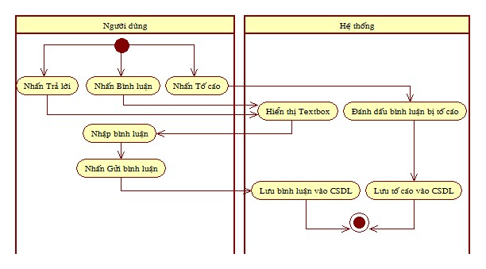

**5.12 Chức năng quản lý bình luận**

Mục đích: Giúp người dùng có thể xem các bình luận của hệ thống, xóa các bình luận xấu trong hệ thống

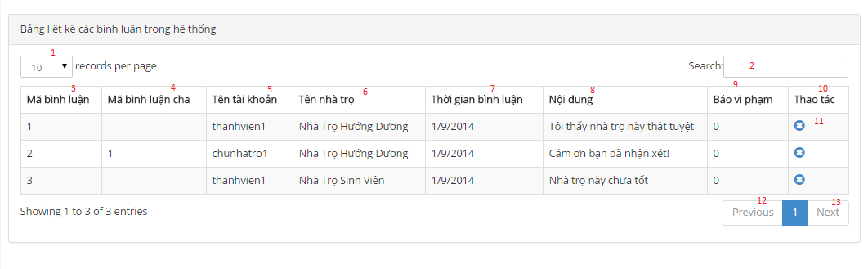Giao diện:

Các thành phần trong giao diện:

|  |  |  |  |
| --- | --- | --- | --- |
| STT | Loại điều khiển | Giá trị mặc định | Ghi chú |
| 1 | Combobox | 10 | Hiển thị số dòng trên 1 trang |
| 2 | Textbox |  | Nhập thông tin tìm kiếm |
| 3 | Character |  | Hiển thị mã bình luận |
| 4 | Character |  | Hiển thị mã bình luận cha của bình luận |
| 5 | Character |  | Hiển thị tên tài khoản bình luận |
| 6 | Character |  | Hiển thị tên nhà trọ được bình luận |
| 7 | Character |  | Hiển thị thời gian được bình luận |
| 8 | Character |  | Hiển thị nội dung của bình luận |
| 9 | Integer |  | Hiển thị số lần bị báo vi phạm |
| 10 | Button |  | Hiển thị những thao tác với bình luận |
| 11 | Button |  | Dùng để xóa bình luận |

Các thành phần trong giao diện

Dữ liệu được sử dụng:

|  |  |  |  |  |  |
| --- | --- | --- | --- | --- | --- |
| STT | Tên bảng / Cấu trúc dữ liệu | Phương thức | | | |
| Thêm | Sửa | Xoá | Truy vấn |
| 1 | Bình luận |  |  | X | X |
| 2 | Tài khoản |  |  |  | X |
| 3 | Nhà trọ |  |  |  | x |

Sơ đồ xử lý:

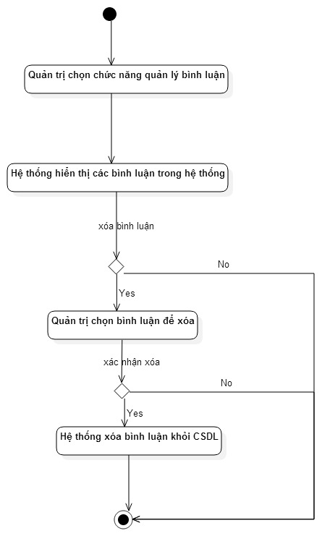

**5.13 Chức năng quản lý đăng tin**

- Mục đích: giúp cho người quản trị hế thống duyệt những tin phù hợp và xóa những tin không phù hợp.  
 - Giao diện:

Giao diện quản lý đăng tin của Người quản trị

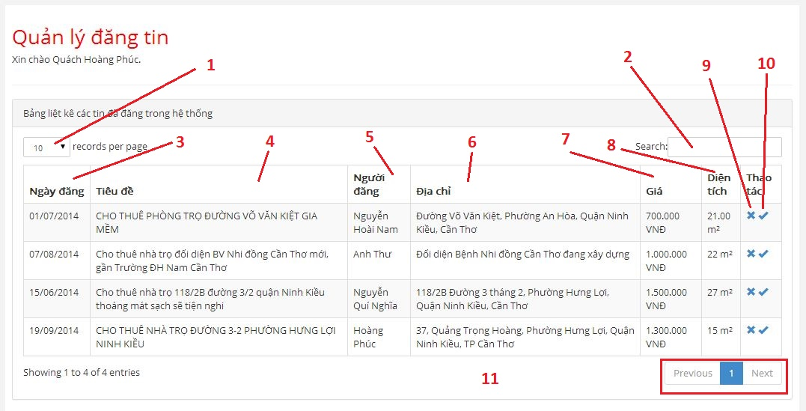  
Các thành phần trong giao diện:

|  |  |  |  |
| --- | --- | --- | --- |
| STT | Loại điều khiển | Giá trị mặc định | Ghi chú |
| 1 | Combobox |  | Người quản trị lựa chọn số lượng thông tin hiện lên trên một trang |
| 2 | Textbox |  | Người quản trị nhập vào thông tin về nhà trọ muốn tìm kiếm |
| 3 | Text |  | Hiển thị ngày mà chủ nhà trọ đăng tin quản bá nhà trọ |
| 4 | Text |  | Tên tiêu đề của tin nhà trọ đã được đăng |
| 5 | Text |  | Hiện tên người đăng tin |
| 6 | Text |  | Địa chỉ của nhà trọ được đăng |
| 7 | Text |  | Giá của nhà trọ cho thuê |
| 8 | Text |  | Diện tích của nhà trọ cho thuê |
| 9 | Button |  | Quản trị viên tiến hành xóa những tin không phù hợp |
| 10 | Button |  | Người quản tiến hành duyệt tin để tin đó được đăng lên hệ thống |
| 11 | Button |  | Người quản trị chọn để chuyển trang tin. |

Giao diện quản lý đăng tin của chủ nhà trọ

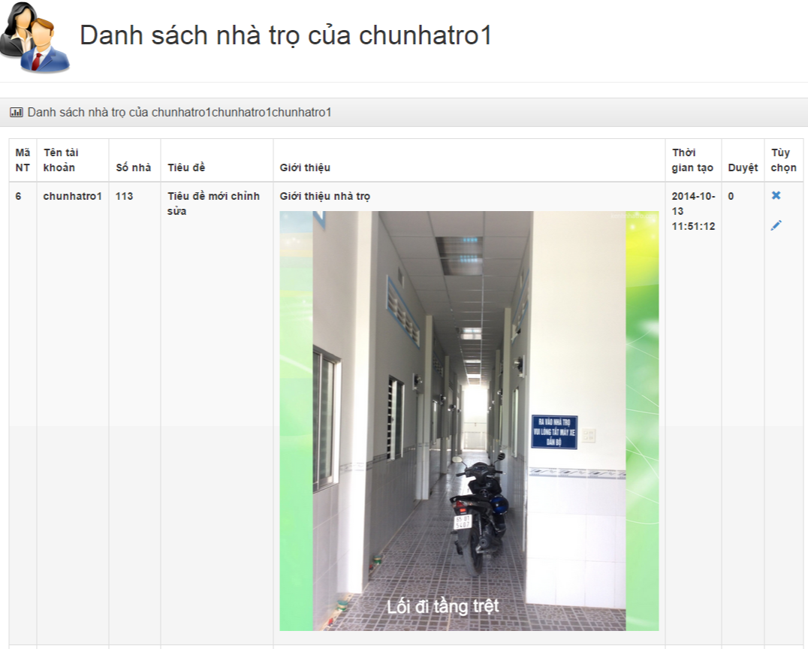

Giao diện thông báo xóa tin

Các thành phần trong giao diện quản lý đăng tin của chủ nhà trọ

|  |  |  |  |
| --- | --- | --- | --- |
| STT | Loại điều khiển | Giá trị mặc định | Ghi chú |
| 1 | Text và Hyperlink Text |  | Tin mà chủ nhà trọ đã đăng trên hệ thống |
| 2 | Button |  | Khi người dùng muốn xóa tin đã đăng nhấn vào nút “Xóa tin” thì hệ thống sẽ hiện ra “Thông báo xóa tin” cho người dùng |
| 3 | Button |  | Khi người dùng nhấn vào “Cập nhập”, hệ thống sẽ chuyễn sang trang cập nhập thông tin tin đã chọn |
| 4 | Button |  | Người dùng nhấn nút “Xóa” để xác nhận xóa tin đã đăng. |
| 5 | Button |  | Người dùng nhấn nút “Không” để hủy việc xóa tin đã chọn. |

Dữ liệu được sử dụng:

|  |  |  |  |  |  |
| --- | --- | --- | --- | --- | --- |
| STT | Tên bảng / Cấu trúc dữ liệu | Phương thức | | | |
| Thêm | Sửa | Xoá | Truy vấn |
| 1 | Tỉnh-Thành |  |  |  | x |
| 2 | Tài khoản |  |  |  | x |
| 3 | Nhà trọ | x |  |  | x |
| 4 | Quận-Huyện |  |  |  | x |
| 5 | Phường-Xã |  |  |  | x |
| 6 | Hình ảnh | x |  |  | x |

* Xử lý: các sơ đồ sau cho thấy hoạt động quản lý đăng tin của chủ nhà trọ và quản trị viên

Quản lý đăng tin của người quản trị

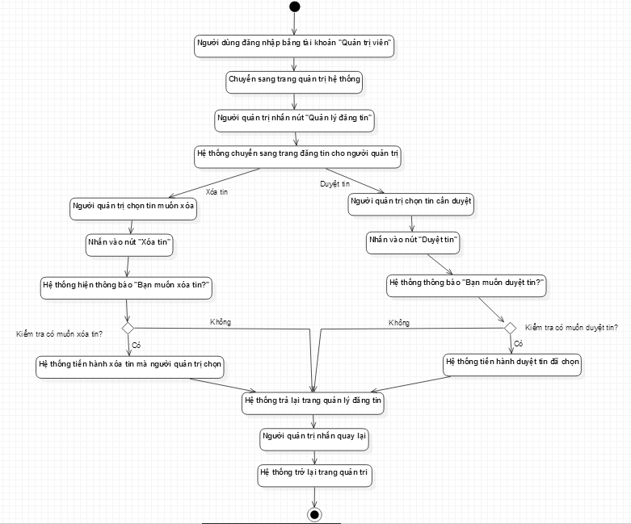

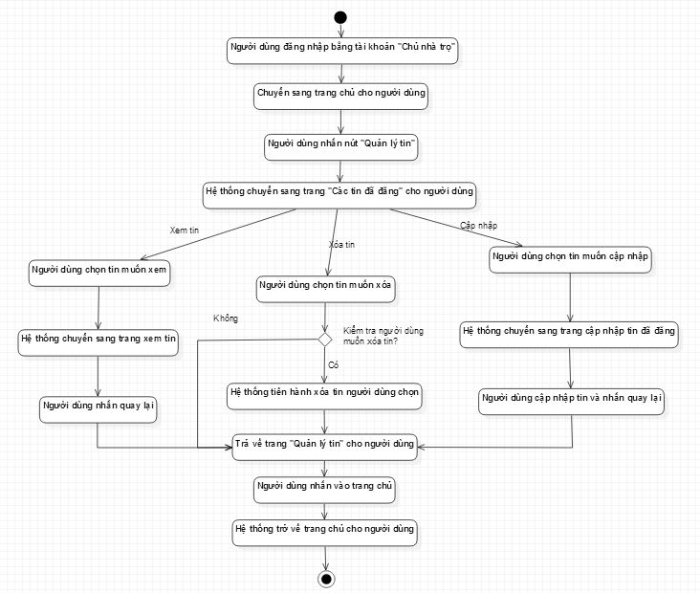Quản lý đăng tin của chủ nhà trọ

**5.14 Chức năng đăng tin**

Mục đích: giúp cho phép chủ nhà trọ có thể đưa thông tin về nhà trọ cho thuê lên website

Giao diện:

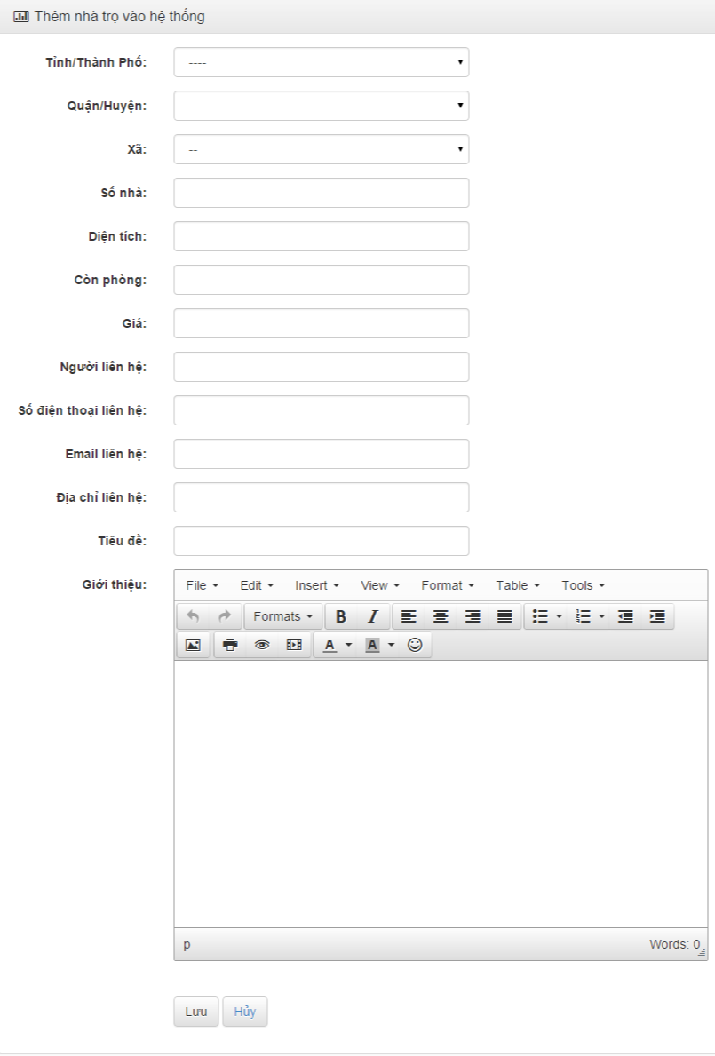

Các thành phần trong giao diện:

|  |  |  |  |
| --- | --- | --- | --- |
| STT | Loại điều khiển | Giá trị mặc định | Ghi chú |
| 1 | Textbox |  | Tiêu đề của thông tin cho thuê nhà trọ của chủ nhà trọ |
| 2 | Textbox |  | Những mô tả về nhà trọ mà chủ nhà trọ muốn đăng lên website |
| 3 | Textbox và Radiobutton |  | Người dùng nhập giá cho thuê hoặc chọn giá thỏa thuận của nhà trọ muốn đăng lên website |
| 4 | Textbox |  | Chủ nhà trọ nhập vào diện tích của nhà trọ muốn cho thuê. |
| 5 | CheckBox |  | Trạng thái của trọng trọ, chủ nhà trọn vào nếu nhà trọ cho thuê còn phòng. |
| 6 | Hyperlink Text |  | Khi người dùng nhấn vào link, hệ thống sẽ mở cửa sổ thư mục để người dùng chọn hình ảnh của nhà trọ. Hệ thống chỉ cho phép người dùng chọn tối đa 4 ảnh và phải nhỏ hơn 1MB, nếu không hệ thống sẽ báo lỗi. |
| 7 | Combobox |  | Người dùng chọn khu vực của nhà trọ cho thuê để giúp cho khách hàng dễ dàng tìm kiếm. |
| 8 | Textbox |  | Chủ nhà trọ nhập họ tên của mình hoặc người để khách hàng liên hệ thuê nhà trọ. |
| 9 | Textbox |  | Địa chỉ cụ thể của nhà trọ để khách hàng có thể dễ dàng tìm kiếm, liên hệ. |
| 10 | Textbox |  | Chủ nhà trọ nhập số điện thoại của mình hoặc người đại diện để khách hàng liên hệ qua điện thoại để thuê nhà trọ. |
| 11 | Textbox |  | Chủ nhà trọ nhập địa chỉ email vào. |
| 12 | Button |  | Khi chủ nhà trọ nhập đầy đủ các thông tin vào form đăng tin, người dùng nhấn vào nút “Đăng tin” để tiến hành đăng tin. Hệ thống sẽ báo thành công nếu đăng tin hoàn tất hoặc báo lỗi nếu người dùng nhập thiếu hoặc sai các thông tin. |

Dữ liệu được sử dụng:

|  |  |  |  |  |  |
| --- | --- | --- | --- | --- | --- |
| STT | Tên bảng / Cấu trúc dữ liệu | Phương thức | | | |
| Thêm | Sửa | Xoá | Truy vấn |
| 1 | Tải khoản |  |  |  | X |
| 2 | Nhà trọ | X |  |  | X |
| 3 | Hình ảnh |  |  |  | X |
| 4 | Phường-Xã |  |  |  | X |
| 5 | Quận-Huyện |  |  |  | X |
| 6 | Tỉnh-Thành |  |  |  | X |

Xử lý: sơ đồ sau cho thấy hoặc động đăng tin của người dùng:

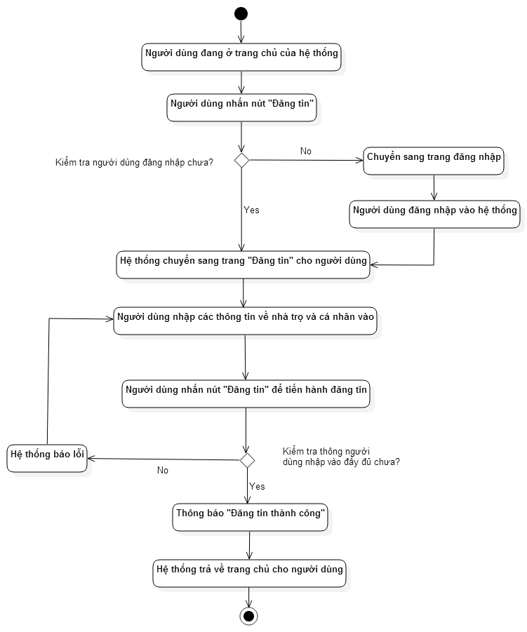­­­

**5.15 Cập nhật thông tin cá nhân**

Mục đích: Giúp cho người dùng có thể thay đổi thông tin cá nhân và lưu vào hệ thống.

Giao diện:

+ Thay đổi thông tin cá nhân:

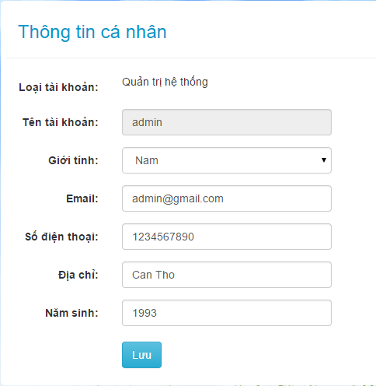

Các thành phần trong giao diện:

|  |  |  |  |
| --- | --- | --- | --- |
| STT | Loại điều khiển | Giá trị mặc định | Ghi chú |
| 1 | Textbox | Tên hiện tại của tài khoản | Nhập họ tên người dùng |
| 2 | Textbox |  | Nhập số điện thoại hiên tại của người dùng |
| 3 | Textbox |  | Email đăng ký tài khoản của người dùng |
| 4 | Text |  | Mật khẩu của tài khoản |
| 5 | Hyperlink Text |  | Khi người dùng nhấn vào, hệ thống hiện hộp thoại thay đổi mật khẩu cho người dùng |
| 6 | ComboBox |  | Người dùng chọn năm sinh |
| 7 | Textbox |  | Địa chỉ liên hệ của người dùng |
| 8 | Hyperlink Text |  | Người dùng chọn hình ảnh đại diện và tải lên hệ thống. |
| 9 | Hyperlink Text |  | Người dùng chọn để về hình ảnh mặc định |
| 10 | Button |  | Khi người dùng nhấn vào, hệ thống sẽ tiến hành lưu các thông tin mà người dùng vừa cập nhật. |
| 11 | Button |  | Khi người dùng nhấn vào nút “Quay lại”, hệ thống sẽ hủy bỏ các thay đổi và quay lại trang thông tin cá nhân |

Dữ liệu được sử dụng:

|  |  |  |  |  |  |
| --- | --- | --- | --- | --- | --- |
| STT | Tên bảng / Cấu trúc dữ liệu | Phương thức | | | |
| Thêm | Sửa | Xoá | Truy vấn |
| 1 | Tải khoản |  | X |  | X |
| 2 | Hình ảnh | X |  | X |  |
| 3 | Phường-Xã |  |  |  | X |
| 4 | Quận-Huyện |  |  |  | X |
| 5 | Tỉnh-Thành |  |  |  | X |

Xử lý: sơ đồ sau cho thấy hoạt động cập nhật thông tin cá nhân của người dùng

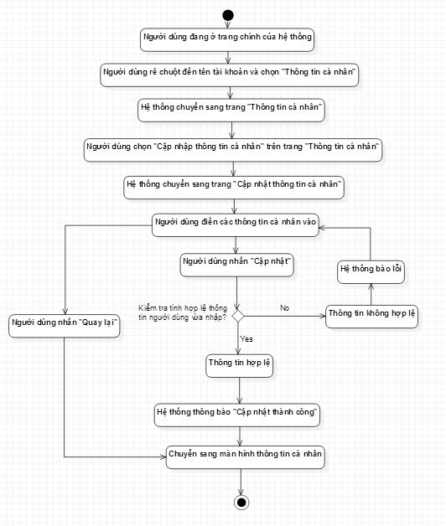

1. **Bảng tham khảo tới các yêu cầu**

|  |  |
| --- | --- |
| **Chức năng** | **Yêu cầu trong đặc tả** |
| Đăng nhập | REQ01 |
| Đăng xuất | REQ02 |
| Đăng ký | REQ03 |
| Yêu cầu lấy mật khẩu | REQ04 |
| Đổi mật khẩu | REQ05 |
| Xem thông tin nhà trọ | REQ06 |
| Tìm nhà trọ | REQ07 |
| Cập nhật tin đăng | REQ08 |
| Quản lý danh sách chủ nhà trọ và nhà trọ | REQ09 |
| Quản lý người dùng | REQ10 |
| Bình luận | REQ11 |
| Quản lý bình luận | REQ12 |
| Quản lý đăng tin | REQ13 |
| Đăng tin | REQ14 |
| Quản lý cập nhật thông tin cá nhân | REQ15 |

1. **Các phụ lục**

**CÁC TRƯỜNG HỢP KIỂM THỬ**

Cho

**Dự Án**

**Website Quản lý thông tin nhà trọ**

**Phiên bản 1.0 được phê chuẩn**

*Ngày tạo kế hoạch 16/10/2014*

1. **Giới thiệu**
   1. **Mục tiêu**

Nhằm kiểm tra chương trình có chạy đúng yêu cầu với đặc tả hay không và các rủi ro khi thực thi phần mềm, đồng thời trình bày các phương pháp, thời gian và nhân sự kiểm thử, đảm bảo dự án hoàn thành đúng kế hoạch đề ra.

* 1. **Phạm vi**
* Kiểm thử các testcase tương ứng với các chức năng trong tài liệu đặc tả và tài liệu thiết kế.
* Tài liệu cung cấp cho kiểm thử viên, người dùng.

Các chức năng sẽ được kiểm thử:

* Quên mật khẩu
* Đăng ký
* Đổi mật khẩu
* Thêm nhà trọ
  1. **Bảng chú giải thuật ngữ**

|  |  |  |
| --- | --- | --- |
| STT | Thuật ngữ / Từ viết tắt | Định nghĩa / Giải thích |
| 1 | Testcase | Trường hợp kiểm thử |

* 1. **Tài liệu tham khảo**

Mẫu kế hoạch kiểm thử - [www.elcit.ctu.edu.vn](http://www.elcit.ctu.edu.vn)

1. **Trường hợp kiểm thử 1: Lấy lại mật khẩu**
   1. **Mục tiêu**

Kiểm thử chức năng Lấy lại mật khẩu có hoạt động đúng đặc tả hay không.

* 1. **Kết nhập**

|  |  |
| --- | --- |
| Trường hợp | Email |
| 1 | NULL |
| 2 | ABC |
| 3 | Einstein.qn@gmail.com |
| 4 | Nghia111316@student.ctu.edu.vn |

* 1. **Kết xuất**

|  |  |  |
| --- | --- | --- |
| Trường hợp | Kết quả mong đợi | Hành vi mong đợi |
| 1 | Không thành công | Hiện thông báo yêu cầu người dùng nhập email vào |
| 2 | Không thành công | Hiện thông báo email không hợp lệ. |
| 3 | Thành công | Thông báo gữi email thành công và có email xác nhận gữi tới hợp thư vừa nhập. |
| 4 | Không thành công | Hiện thông báo email không tồn tại trong hệ thống |

* 1. **Các yêu cầu về môi trường**
     1. **Phần cứng**
* Chuột
* Bàn phím
* Màn hình
  + 1. **Phần mềm**
* Hệ điều hành: Windows 7 Ultimate
* Trình duyệt: Firefox.
  1. **Các yêu cầu thủ tục đặc biệt**

Tiền điều kiện:

* Truy cập trang web
* Chưa đăng nhập hoặc đã đăng xuất
  1. **Quan hệ phụ thuộc giữa các trường hợp**

1. **Trường hợp kiểm thử 2: Đăng ký**
   1. **Mục tiêu**

Kiểm thử chức năng đăng ký có hoạt động đúng đặc tả hay không.

* 1. **Kết nhập**

|  |  |  |  |  |  |  |  |  |  |
| --- | --- | --- | --- | --- | --- | --- | --- | --- | --- |
| Trường hợp | Loại tài khoản | Tên tài khoản | Mật khẩu | Nhập lại MK | Giới tính | Email | Số điện thoại | Địa chỉ | Năm sinh |
| 1 | Thành viên | NULL | NULL | NULL | Nam | NULL | NULL | NULL | NULL |
| 2 | Thành viên | ABC | NULL | NULL | Nữ | [abc@gmail.com](mailto:abc@gmail.com) | 0123456789 | Cần Thơ | 1990 |
| 3 | Thành viên | ABC1 | 123 | 456 | Nam | [abcd@gmaill.com](mailto:abcd@gmaill.com) | 0123456789 | Vĩnh Long | 1990 |
| 4 | Chủ nhà trọ | ABC2 | 123 | 123 | Nữ | [abc](mailto:abcde@gmail.com) | 0123456789 | Sóc Trăng | 1991 |
| 5 | Thành viên | ABC3 | 123 | 123 | Nam | [abc3@gmail.com](mailto:abc3@gmail.com) | 0123456789 | Cần thơ | 1993 |
| 6 | Chủ nhà trọ | ABC4 | 123 | 123 | Nam | [Abc4@gmail.com](mailto:Abc4@gmail.com) | 0123456789 | Cần thơ | 1993 |

* 1. **Kết xuất**

|  |  |  |
| --- | --- | --- |
| Trường hợp | Kết quả mong đợi | Hành vi mong đợi |
| 1 | Không thành công | Hiện thông báo yêu cầu người dùng nhập các thông tin bắt buột: Tên tài khoản, mật khẩu, nhập lại mk |
| 2 | Không thành công | Hiện thông báo yêu cầu nhập mật khẩu |
| 3 | Không thành công | Hiện thông báo xác nhập mật khẩu không chính xác. |
| 4 | Không thành công | Hiện thông báo email không hợp lệ. |
| 5 | Thành công | Hiện thông báo đăng ký thành công |
| 6 | Thành công | Hiện thông báo đăng ký thành công, nhưng tài khoản chưa kích hoạt |

* 1. **Các yêu cầu về môi trường**
     1. **Phần cứng**
* Chuột
* Bàn phím
* Màn hình
  + 1. **Phần mềm**
* Hệ điều hành: Windows 7 Ultimate
* Trình duyệt: Chrome.
  1. **Các yêu cầu thủ tục đặc biệt**

Tiền điều kiện:

* Truy cập trang web
* Chưa đăng nhập hoặc đã đăng xuất
  1. **Quan hệ phục thuộc giữa các trường hợp**

1. **Trường hợp kiểm thử 3: Đổi mật khẩu**
   1. **Mục tiêu**

Kiểm thử chức năng đổi mật khẩucó hoạt động đúng đặc tả hay không.

* 1. **Kết nhập**

|  |  |  |  |
| --- | --- | --- | --- |
| Trường hợp | Mật khẩu củ | Mật khẩu mới | Xác nhận lại |
| 1 | NULL | NULL | NULL |
| 2 | abc | NULL | NULL |
| 3 | abc | abc | def |
| 4 | abc | abc | abc |
| 5 | admin | admin | admin |

* 1. **Kết xuất**

|  |  |  |
| --- | --- | --- |
| Trường hợp | Kết quả mong đợi | Hành vi mong đợi |
| 1 | Không thành công | Hiện thông báo yêu cầu người dùng nhập mật khẩu và mật khẩu mới |
| 2 | Không thành công | Hiện thông báo yêu cầu nhập mật khẩu mới |
| 3 | Không thành công | Hiện thông báo xác nhận mật khẩu sai |
| 4 | Không thành công | Hiện thông báo mật khẩu sai |
| 5 | Thành công | Hiện thông báo thay đổi mật khẩu thành công (và người dùng có thể đăng nhập bằng mật khẩu mới) |

* 1. **Các yêu cầu về môi trường**
     1. **Phần cứng**
* Chuột
* Bàn phím
* Màn hình
  + 1. **Phần mềm**
* Hệ điều hành: Windows 7 Ultimate
* Trình duyệt: Chrome.
  1. **Các yêu cầu thủ tục đặc biệt**

Tiền điều kiện:

* Truy cập trang web
* Đã đăng nhập với tài khoản “admin”, mật khẩu là “admin”.
  1. **Quan hệ phục thuộc giữa các trường hợp**

1. **Trường hợp kiểm thử 4: Thêm nhà trọ**
   1. **Mục tiêu:**

Kiểm thử chức năng thêm nhà trọcó hoạt động đúng đặc tả hay không.

* 1. **Kết nhập:**

|  |  |  |  |  |  |  |  |  |  |  |  |  |  |
| --- | --- | --- | --- | --- | --- | --- | --- | --- | --- | --- | --- | --- | --- |
| Trường hợp | Tỉnh thành | Quận/huyện | Phường/xã | Số nhà | Diện tích | Số phòng | Giá | Người liên hệ | SĐT | Email | Địa chỉ LH | Tiêu đề | Giới thiệu |
| 1 | Cần Thơ | Ninh Kiều | Hưng Lợi | Null | Null | Null | Null | Null | Null | Null | Null | Null | Null |
| 2 | Cần Thơ | Ninh Kiều | Hưng Lợi | Null | Null | 10 | 100 | Nghia | 0123456789 | abc | Cần Thơ | Null | Null |
| 3 | Cần Thơ | Ninh Kiều | Hưng Lợi | 123 | Null | Null | 100 | Nghia | 0123456789 | abc@gmail.com | Cần Thơ | Null | Null |

* 1. **Kết xuất:**

|  |  |  |
| --- | --- | --- |
| Trường hợp | Kết quả mong đợi | Hành vi mong đợi |
| 1 | Không thành công | Hiện thông báo yêu cầu người dùng nhập các trường bắt buộc. |
| 2 | Không thành công | Hiển thị thông báo email liên hệ không hợp lệ. |
| 3 | Thành công | Hiển thị thông báo thêm nhà trọ thành công (trang thái nhà trọ là chưa active) |

* 1. **Các yêu cầu về môi trường**
     1. **Phần cứng**
* Chuột
* Bàn phím
* Màn hình
  + 1. **Phần mềm**
* Hệ điều hành: Windows 7 Ultimate
* Trình duyệt: Chrome.
  1. **Các yêu cầu thủ tục đặc biệt**

Tiền điều kiện:

* Truy cập trang web
* Đã đăng nhập với tài khoản người dùng chủ nhà trọ.
  1. **Quan hệ phục thuộc giữa các trường hợp**

1. **Trường hợp kiểm thử 4: Thay đổi thông tin cá nhân**
   1. **Mục tiêu:**

Kiểm thử chức năng thay đổi thông tin cá nhân có hoạt động đúng đặc tả hay không.

* 1. **Kết nhập:**

|  |  |  |  |  |  |
| --- | --- | --- | --- | --- | --- |
| Trường hợp | Giới tính | Email | Số điện thoại | Địa chỉ | Sinh năm |
| 1 | Nam | Null | Null | Null | Null |
| 2 | Nam | abc | 0939690493 | Cần Thơ | 1993 |
| 3 | Nam | abc@gmail.com | 0939690493 | Cần Thơ | 1993 |

* 1. **Kết xuất:**

|  |  |  |
| --- | --- | --- |
| Trường hợp | Kết quả mong đợi | Hành vi mong đợi |
| 1 | Thành công | Hiện thông báo thay đổi thành công. |
| 2 | Không thành công | Hiển thị thông báo email không hợp lệ. |
| 3 | Thành công | Hiển thị thông báo thay đổi thành công |

* 1. **Các yêu cầu về môi trường**
     1. **Phần cứng**
* Chuột
* Bàn phím
* Màn hình
  + 1. **Phần mềm**
* Hệ điều hành: Windows 7 Ultimate
* Trình duyệt: Chrome.
  1. **Các yêu cầu thủ tục đặc biệt**

Tiền điều kiện:

* Truy cập trang web
* Đã đăng nhập với tài khoản người dùng chủ nhà trọ.
  1. **Quan hệ phục thuộc giữa các trường hợp**

1. **Trường hợp kiểm thử 4: Thêm diển đàn**
   1. **Mục tiêu:**

Kiểm thử chức năng thêm diển đàn có hoạt động đúng đặc tả hay không.

* 1. **Kết nhập:**

|  |  |  |
| --- | --- | --- |
| Trường hợp | Tiêu đề | Nội dung |
| 1 | Null | Null |
| 2 | Đóng góp ý kiến | Mọi người cho ý kiến đóng góp ở đây |

* 1. **Kết xuất:**

|  |  |  |
| --- | --- | --- |
| Trường hợp | Kết quả mong đợi | Hành vi mong đợi |
| 1 | Không thành công | Hiện thông báo yêu cầu người dùng nhập các trường bắt buộc |
| 2 | Thành công | Hiển thị thông báo tạo diển đàn thành công |

* 1. **Các yêu cầu về môi trường**
     1. **Phần cứng**
* Chuột
* Bàn phím
* Màn hình
  + 1. **Phần mềm**
* Hệ điều hành: Windows 7 Ultimate
* Trình duyệt: Chrome.
  1. **Các yêu cầu thủ tục đặc biệt**

Tiền điều kiện:

* Truy cập trang web
* Đã đăng nhập với tài khoản người dùng quản trị.
  1. **Quan hệ phục thuộc giữa các trường hợp**

1. **Trường hợp kiểm thử 4: Thêm chủ đề**
   1. **Mục tiêu:**

Kiểm thử chức năng thêm chủ đề có hoạt động đúng đặc tả hay không.

* 1. **Kết nhập:**

|  |  |  |
| --- | --- | --- |
| Trường hợp | Tiêu đề | Nội dung |
| 1 | Null | Null |
| 2 | Nhà trọ giá rẽ ở Cần Thơ | abcxyz |

* 1. **Kết xuất:**

|  |  |  |
| --- | --- | --- |
| Trường hợp | Kết quả mong đợi | Hành vi mong đợi |
| 1 | Không thành công | Hiện thông báo yêu cầu người dùng nhập các trường bắt buộc |
| 2 | Thành công | Hiển thị thông báo tạo chủ thành công |

* 1. **Các yêu cầu về môi trường**
     1. **Phần cứng**
* Chuột
* Bàn phím
* Màn hình
  + 1. **Phần mềm**
* Hệ điều hành: Windows 7 Ultimate
* Trình duyệt: Chrome.
  1. **Các yêu cầu thủ tục đặc biệt**

Tiền điều kiện:

* Truy cập trang web
* Đã đăng nhập với tài khoản người dùng quản trị hoặc chủ nhà trọ hoặc thành viên.
  1. **Quan hệ phục thuộc giữa các trường hợp**

**Kế hoạch đảm bảo**

**Chất lượng phần mềm**

**Cho**

**Website quản lý thông tin nhà trọ**

**Phiên bản 1.0 được phê chuẩn**

*Ngày tạo kế hoạch 7/11/2014*

1. **Mục đích**

Nhằm không ngừng nâng cao chất lượng sản phẩm Website quản lý thông tin phòng trọ sau khi phát hành

1. **Bảng chú giải thuật ngữ**
2. **Tài liệu tham khảo**

Tài liệu đặc tả yêu cầu phần mềm Website quản lý thông tin nhà trọ - Phiên bản 1.0 – Ngày 5/9/2014 – Nhóm 2.

Tài liệu thiết kế phần mềm Website quản lý thông tin nhà trọ - Phiên bản 1.3 – Ngày 17/09/2014 – Nhóm 2.

1. **Quản lý**
   1. **Tổ chức**

Nhóm đảm bảo chất lượng

Nhóm phát triển

* 1. **Công việc**

Kế hoạch đảm bảo chất lượng kiểm soát các quá trình trong chu kỳ sống bao gồm: phân tích, thiết kế, cài đặt, kiểm thử

Kế hoạch đảm bảo nhằm đưa ra các quy tắc trong quá trình phát triển giúp đảm bảo chất lượng cho dự án, tránh sai sót và dễ dàng sửa chữa nếu có lỗi xảy ra

* 1. **Vai trò và trách nhiệm**

Nhóm đảm bảo chất lượng: tạo và thực hiện đảm bảo đảm chất lượng phần mềm trong dự án

Nhóm phát triển: thực hiện các yêu cầu trong kế hoạch đảm bảo chất lượng

* 1. **Các nguồn tài nguyên được dự đoán để đảm bảo chất lượng**

Sử dụng các quy tắc, các phần mềm giúp đảm bảo chất lượng phần mềm.

Áp dụng các chuẩn đảm bảo chất lượng để dự án đạt chất lượng mong muốn

1. **Tài liệu**
   1. **Mục đích**

Định danh các tài liệu chi phối sự phát triển, thẩm tra và công nhận hợp lệ, sử dụng và bảo trì phần mềm.

Liệt kê những tài liệu nào sẽ được xem lại hay được kiểm toán đầy đủ. Với mỗi tài liệu được liệt kê, xác định các xem lại và các kiểm toán sẽ được thực hiện và tiêu chí xác nhận tính đầy đủ.

* 1. **Yêu cầu tài liệu tối thiểu**
     1. **Mô tả yêu cầu phần mềm**

Tài liệu mô tả tổng quan và đầy đủ những yêu cầu về chức năng, yêu  
cầu phi chức năng, yêu cầu về giao tiếp bên ngoài nhằm cung cấp một cái nhìn  
toàn diện về các yêu cầu của ứng dụng. Tài liệu liệt kê ra những giải pháp đã  
có, những tính năng sẽ làm trong dự án. Tài liệu còn mô tả khách hàng, người  
sử dụng và các bên liên quan, cung cấp cái nhìn khái quát về ứng dụng Website  
thông tin nhà trọ và được sử dụng làm nền tảng cho quá trình thiết kế, kiểm thử  
sau này.

Xây dựng Website thông tin nhà trọ nhằm các mục tiêu sau:

* Giúp những người có nhu cầu ở trọ dễ dàng tìm được các thông tin  
  cần thiết về nhà trọ trên địa bàn Cần Thơ
* Giúp chủ nhà trọ giới thiệu nhà trọ của họ với các thông tin cụ thể  
  như sau: địa chỉ, giá phòng, số phòng, chi tiết phòng,… Góp phần  
  giảm chi phí quảng bá cho chủ trọ đến người có nhu cầu thuê trọ
* Giảm thời gian công sức tìm kiếm nhà trọ của người thuê trọ
  + 1. **Mô tả thiết kế phần mềm**

Tài liệu thiết kế phần mềm này nhằm mô tả thiết kế kiến trúc và thiết kế chi tiết của hệ thống website quản lí nhà trọ, với đầy đủ và chi tiết các chức năng của website, từ đó ta có thể tạo ra được một phần mềm hoàn chỉnh. Đồng thời tài liệu thiết kế phần mềm này giúp cho người sử dụng (lập trình viên, kiểm thử viên) hiểu rõ hơn về kiến trúc, các cơ sở dữ liệu và chức năng của hệ thống phần mềm.Từ đó có thể tạo ra một website quản lý nhà trọ để giúp quản lý công việc xem, tìm kiếm hay đặt phòng trọ của khách hàng một cách dễ dàng và khoa học hơn. Đồng thời, nhằm quảng bá nhà trọ trên website đến khách hàng.

Cho phép khách hàng đặt phòng trọ trực tuyến, và biết thông tin của phòng trọ (giá phòng, tiền điện, tiền nước,..) được chính xác.

* + 1. **Các kế hoạch thẩm tra và công nhận hợp lệ**

Mục đích: Nhằm chỉ định và mô tả các loại kiểm tra sẽ được triển khai và thực hiện. Kết quả của bước lập kế hoạch là bản tài liệu kế hoạch KTPM, bao gồm nhiều chi tiết từ các loại kiểm tra, chiến lược kiểm tra, cho đến thời gian và phân định lực lượng kiểm tra viên.

Bản kế hoạch kiểm tra đầu tiên được phát triển rất sớm trong chu trình phát triển phần mềm (PTPM), ngay từ khi các yêu cầu đã tương đối đầy đủ, các chức năng và luồng dữ liệu chính đã được mô tả. Bản kế hoạch này có thể được coi là bản kế hoạch chính (master test plan), trong đó tất cả các kế hoạch chi tiết cho các mức kiểm tra và loại kiểm tra khác nhau đều được đề cập.

Lưu ý, tùy theo đặc trưng và độ phức tạp của mỗi dự án, các kế hoạch kiểm tra chi tiết có thể được gôm chung vào bản kế hoạch chính hoặc được phát triển riêng.

Sau khi bản kế hoạch chính được phát triển, các bản kế hoạch chi tiết lần lượt được thiết kế theo trình tự thời gian phát triển của dự án.

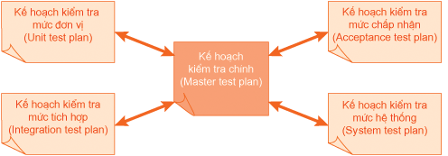

Bản kế hoạch chính và các bản kế hoạch chi tiết

Xác định yêu cầu kiểm tra: chỉ định bộ phận, thành phần của PM sẽ được kiểm tra, phạm vi hoặc giới hạn của việc kiểm tra. Yêu cầu kiểm tra cũng được dùng để xác định nhu cầu nhân lực.

Khảo sát rủi ro: Các rủi ro có khả năng xảy ra làm chậm hoặc cản trở quá trình cũng như chất lượng kiểm tra. Ví dụ: kỹ năng và kinh nghiệm của kiểm tra viên quá yếu, không hiểu rõ yêu cầu.

Xác định chiến lược kiểm tra: chỉ định phương pháp tiếp cận để thực hiện việc kiểm tra trên PM, chỉ định các kỹ thuật và công cụ hỗ trợ kiểm tra, chỉ định các phương pháp dùng để đánh giá chất lượng kiểm tra cũng như điều kiện để xác định thời gian kiểm tra.

Xác định nhân lực,vật lực: kỹ năng, kinh nghiệm của kiểm tra viên; phần cứng, phần mềm, công cụ, thiết bị giả lập… cần thiết cho việc kiểm tra.

Lập kế hoạch chi tiết: ước lượng thời gian, khối lượng công việc, xác định chi tiết các phần công việc, người thực hiện, thời gian tất cả các điểm mốc của quá trình kiểm tra.

Tổng hợp và tạo các bản kế hoạch kiểm tra: kế hoạch chung và kế hoạch chi tiết.

Xem xét các kế hoạch kiểm tra: phải có sự tham gia của tất cả những người có liên quan, kể cả trưởng dự án và có thể cả khách hàng. Việc xem xét nhằm bảo đảm các kế hoạch là khả thi, cũng như để phát hiện (và sữa chữa sau đó) các sai sót trong các bản kế hoạch.

* + 1. **Báo cáo các kết quả thẩm tra và công nhận hợp lệ**

Phân tích kết quả kiểm tra và đề xuất yêu cầu sửa chữa: Chỉ định và đánh giá sự khác biệt giữa kết quả mong chờ và kết quả kiểm tra thực tế, tổng hợp và gửi thông tin yêu cầu sửa chữa đến những người có trách nhiệm trong dự án, lưu trữ để kiểm tra sau đó.

 Đánh giá độ bao phủ: Xác định quá trình kiểm tra có đạt được độ bao phủ yêu cầu hay không, tỷ lệ yêu cầu đã được kiểm tra.

Phân tích lỗi: Đưa ra số liệu phục vụ cho việc cải tiến các qui trình phát triển, giảm sai sót cho các chu kỳ phát triển và kiểm tra sau đó. Ví dụ, tính toán tỷ lệ phát sinh lỗi, xu hướng gây ra lỗi, những lỗi “ngoan cố” hoặc thường xuyên tái xuất hiện.

Xác định quá trình kiểm tra có đạt yêu cầu hay không: Phân tích đánh giá để xem các Test Case và chiến lược kiểm tra đã thiết kế có bao phủ hết những điểm cần kiểm tra hay không? Kiểm tra có đạt yêu cầu dự án không? Từ những kết quả này, kiểm tra viên có thể sẽ phải thay đổi chiến lược hoặc cách thức kiểm tra.

* + 1. **Tài liệu người dùng**

Tài liệu hướng dẫn sử dụng cài đặt, vận hành, quản lý và bảo trì hệ thống, bao gồm: tài liệu hướng dẩn cài đặt và cấu hình cho server, hướng dẫn cài đặt hệ quản trị cơ sở dữ liệu, import cơ sở dữ liệu và hướng dẫn deploy toàn bộ hệ thống website lên server, phải được hoàn thành trước khi triển khai.

* + 1. **Kế hoạch quản lý cấu hình phần mềm**

Kế hoạch quản lý trong quá trình phát triển phần mềm:

* Giai đoạn phân tích yêu cầu:
* Quá trình này thu thập các yêu cầu chức năng và phi chức năng về phần cứng và phần mềm cho hệ thống dự kiến. Kết thúc quá trình này tài liệu cần có: Bảng đặc tả yêu cầu phần mềm.
* Giai đoạn thiết kê:
* Bao gồm quá trình thiết kế kiến trúc hệ thống, xây các dựng lược đồ, mô hình UML, các xữ lý, các giao diện màn hình và thiết cơ sở dữ liệu.
* Sau khi kết thúc giai đoạn này tài liệu cần có là: Tài liệu thiết kế phần mềm.
* Giai đoạn cài đặt
* Đây là giai đoạn hiện thực hóa các bảng thiết kế từ giai đoạn thiết kế.
* Sản phẩm của giai đoạn này là: các file mã nguồn chương trình, cơ sở dữ liệu mẫu, tài liệu hướng đẩn sử dụng.
* Giai đoạn kiểm thử:
* Giai đoạn tạo ra các test case cho hệ thống, hệ thống sau khi được kiểm thử với các test case này, kết quả thu được sẽ được báo cáo lại cho nhóm trưởng và các thành viên để tiến hành sửa lỗi (nếu có)
* Sản phẩm của quá trình này là: tài liệu các trường hợp kiểm thử, báo cáo kết quả kiểm thử.
* Tiến trình quản lý cấu hình
* Nơi lưu trữ: toàn bộ các tập tin được lưu trữ trên google code  
  với địa chỉ thư mục góc:   
  <https://dam-bao-chat-luong-phan-mem-nha-tro.googlecode.com/svn/trunk/>
* Công cụ: TortoiseSVN
* Phân quyền truy cập dữ liệu, và quản lý dữ liệu
* Các quy định truy cập sử dụng:
* Khi thay đổi dữ liệu bao gồm thêm, sữa, xóa dữ liệu các file phải ghi rõ trong phần “Comment” của TortoiseSVN và phải báo cáo cho nhóm trưởng và các thành viên trong nhóm.
* Tên các tập tin phải đặt theo cú pháp: HTQLNT -<Tên tập tin>.<phần mở rộng>
* Trước khi phiên làm việc phải update dữ liệu về bằng TortoiseSVN để đảm bảo phiên bản hiện hiện tại là mới nhất.
* Nếu có xung đột trong quá trình comit phải tự kết hợp lại và thông báo cho các thành viên khác.
  + 1. **Các tài liệu khác**

1. **Các chuẩn, thực tiển, quy ước và các phép đó**
   1. **Mục đích**

Mục đích của việc đặt các chuẩn, quy ước đặt tên các hàm, biến trong lập trình là:

* Giúp cho các thành viên trong nhóm lập trình có thể dễ dàng hiểu, và sử dụng các hàm, biến của người người khác trong nhóm, để có thể giải quyết dễ dàng, nhanh chóng các bài toán khác nhau.
* Miêu tả một cách đầy đủ, rõ ràng các tiến trình của biến, hàm

Thường xuyên kiểm tra các hàm, các biến có đặt tên đúng quy cách hay không nhằm nhắc nhở kịp thời các thành viên tuân thủ đúng các quy chuẩn lập trình của nhóm lập trình.

* 1. **Nội dung**
* Quy ước đặt tên trong cơ sở dữ liệu: được viết hoa toàn bộ vầ không dấu, được ngăn cách bởi dấu “_”.

Ví dụ: NHA_TRO, DIA_CHI,…

* Quy ước đặt tên hàm trong controller: viết thường chữ đầu tiên và viết hoa chữ cái đầu tiên kể từ chữ thứ hai trỡ đi
* Quy ước đặt tên các view, controler: chữ cái đầu tiên của tên đầu tiên viết thường và chữ cái đầu tiên của tên thứ hai viết hoa

Ví dụ: tinhThanh.php, binhLuan.php

* Tên biến phải mang ý nghĩa. Nên tránh các biến sử dụng một ký tự, trừ chúng là những biến thực sự không có ý nghĩa hoặc biến dùng tạm. VD: những biến cần mang ý nghĩa như: $nhaTro, $taiKhoan,…những biến không mang ý nghĩa hoặc dùng tạm như: $i, $n,…
* Các tài liệu được thực hiện trong dự án được đặt tên phải được bắt đầu “HTQLNT-”. VD: tài liệu đặc tả: HTQLNT – Đặc tả yêu cầu.docx,…
* Các thành viên trong nhóm mõi ngày phải update SVN ít nhất một lần và xem bảng phân công công việc và phải hoàn thành sớm các yêu cầu đúng tiến độ.

1. **Xem lại phần mềm**
   1. **Mục đích**

Xác định các xem lại phần mềm sẽ được thực hiện. Chúng có thể bao gồm các xem lại về quản lý, xem lại về kỹ thuật, thanh tra, kiểm toán.

* + - Liệt kê lịch biểu cho các xem lại phần mềm khi chúng có liên quan với lịch biểu của dự án phần mềm.
    - Trình bày cách thức các xem lại phần mềm sẽ được hoàn thành.
    - Trình bày các hoạt động thêm (sẽ được yêu cầu) và cách thức chúng sẽ được thực hiện và được kiểm tra.
  1. **Các yêu cầu tối thiểu**
     1. **Xem lại đặc tả phần mềm**

Đảm bảo sự đầy đủ của các yêu cầu chứa năng và phi chức năng được trình bày trong mô tả yêu cầu phần mềm:

* + - Kiểm tra sản phẩm có đầy đủ các tính năng và hoạt động đúng với đặt tả không.
    - Kiểm tra các yêu cầu phi chức năng được đáp ứng đến mức độ nào.
    1. **Xem lại thiết kế kiến trúc**

Thực hiện xem lại thiết kế kiến trúc phần mềm để đánh giá sự đầy đủ mức cao của sản phẩm như được viết trong mô tả thiết kế phần mềm.

* + - Sản phẩm có tuân thủ kiến trúc MVC, mô hình 3 lớp.
    1. **Xem lại thiết kế chi tiết**

Xác định tính có thể chấp nhận của các thiết kế phần mềm chi tiết.

* + - Đảm bảo rằng hệ thống đầy đủ các chức năng như trong mô hình phân rã (DFD) của hệ thống và hoạt động chính xác với mô tả chức năng của hệ thống.
    - Kiểm tra cơ sở dữ liệu và các ràng buộc dữ liệu có đúng với dữ liệu đã thiết kế.
    1. **Xem lại kế hoạch thẩm tra và công nhận hợp lệ**

Đánh giá sự hoàn chỉnh và đầy đủ của các phương pháp thẩm tra và công nhận hợp lệ đã được định nghĩa trong các kế hoạch thẩm tra và công nhận hợp lệ.

* + - Sản phẩm có vượt qua tất cả các trường hợp kiểm thử không.
    - Dùng checkstyle kiểm tra xem có lỗi trình bài không.
    1. **Kiểm toán chức năng**

Trước khi phát hành phần mềm phải kiểm tra rằng tất cả các yêu cầu được xác định trong mô tả yêu cầu phần mềm đã được đáp ứng. Các quyền của từng loại người dùng có được đáp ứng đầy đủ không.

* + 1. **Kiểm toán vật lý**

Thực hiện kiểm tra phiên bản cuối cùng trước khi phát hành với chương trình và tài liệu:

* + - Kiểm tra các chức năng có đúng với tài liệu mô tả
    - Kiểm tra giao diện có phù hợp với mô tả trong tài liệu

Kiểm tra khả năng đáp ứng nhu cầu của người dùng.

* + 1. **Kiểm toán trong quy trình**

Kiểm tra các mã lệnh có nhất quán với các quy ước đã được mô tả trong tài liệu

Kiểm tra giao diện phần mềm

Kiểm tra thực hiện các thiết kế không nhất quán với yêu cầu chức năng.

Thực hiện các yêu cầu chức năng không nhất quán với các mô tả kiểm thử

* + 1. **Xem lại về quản lý**

Định kỳ thực hiện đánh giá sự thực thi của các hoạt động và các thành phần được mô tả trong tài liệu.

Thực hiện xem lại về công tác nhân sự của dự án.

* + 1. **Xem lại kế hoạch quản lý cấu hình**

Định kỳ thực hiện đánh giá hoạt động quản lý cấu hình được định nghĩa trong kế hoạch quản lý cấu hình

* + 1. **Xem lại sau thực thi**

Thực hiện sau cùng trong quy trình phần mềm nhằm đánh giá các hoạt động phát triển của dự án. Cung cấp các đề xuất cho các hoạt động phù hợp để phát hành sản phẩm

* + 1. **Các kiểm toán và xem lại khác.**

Xem lại tài liệu người dùng:

* + - Tính đầy đủ
    - Tính rõ ràng
    - Tính chính xác
    - Tính tiện lợi

1. **Kiểm thử**

* Kiểm thử chức năng cửa phần mềm:
  + Phân tích mã nguồn với công cụ hỗ trợ lập trình web: notepad++, adobe dreamweaver, kiểm tra các function, viết trường hợp kiểm thử và tài liệu kết quả.
  + Kiểm thử chức năng để kiểm tra sự thực thi của các chức năng trên nền tảng hệ điều hành Windows 8, viết trường hợp kiêm thử và viết tài liệu kết quả.
* Kiểm thử giao diện:
  + Phân tích bằng thiết kế giao diện, nguyên tắc hoạt động, kiểm tra có lỗi hoạt động hay về mặt logic hoạt động của giao diện, thử nghiệm giao diện thực tế và viết tài liệu kết quả.
  + Sử dụng chương trình trong thời gian cụ thể, sử dụng các điều khiển trên giao diện để tìm lỗi, viết trường hợp kiểm thử và tài liệu kết quả.
* Kiểm thử các yêu cầu phi chức năng:
  + Sử dụng các chức năng, ghi nhận thời gian phản ứng, viết tài liệu kết quả.
  + Kiểm tra tương tác, kiểm tra các điều kiện sử dụng chức năng chương trình, kiểm tra dữ liệu, viết tài liệu kết quả.
  + Chạy phần mềm trên nền tảng hệ điều hành khác nhau để tìm ra những chức năng có khả năng gây ra lỗi.
  + Thử nghiệm đóng góp phần mềm, tiến hành cài đặt và chạy ứng dụng thực tế cho nhiều người sử dụng để đánh giá khả năng ứng dụng của phần mềm.

1. **Hoạt động hiểu chỉnh và báo cáo vấn đề**

* Các thực tiễn, các thủ tục sẽ tuân theo:
* Kiểm tra quá trình phát triển phần mềm để đảm bảo rằng các thủ tục và các chuẩn đảm bảo chất lượng được tuân theo
* Việc kiểm tra các chuẩn dự án được tuân theo, ứng dụng và các tài liệu được làm phù hợp với các quy định, các chuẩn đã thảo luận và thống nhất
* Trách nhiệm của nhóm quản lý chât lượng:
* Bảo đảm tất cả các thay đổi là được các bộ phận liên quan (nhóm lập trình, nhỏm bảo trì, nhóm kiểm thử) nhận biết và tham gia
* Xem xét, phê chuẩn hoặc từ chối các thay đổi
* Kiểm tra, xác nhận các thay đổi
* Phê chuẩn các bản phân phối sản phẩm đến khách hàng

1. **Công cụ, kỹ thuật và phương pháp**

Các công cụ phần mềm:

* + Tortoise SVN: giúp quản lý tài liệu, quản lý source code của dự án.
  + NetBean: trình soạn thảo source code của dự án.
  + Notepad++: trình soạn thảo source code của dự án.
  + Microsoft Word: trình soạn thảo tài liệu của dự án.
  + Google Chrome: trình duyệt web, môi trường làm việc và kiểm thử của sản phẩm.
  + FireFox: trình duyệt web, môi trường làm việc và kiểm thử của sản phẩm.
  + Paint: Công cụ hổ trợ thiết kế giao diện cho dự án.
  + PowerDesigner: hổ trợ thiết kế CSDL cho dự án.
  + SQL Server Studio: cấu hình CSDL cho dự án.
  + XAMPP: chương trình tạo máy chủ web, tạo môi trường làm việc và kiểm thử sản phẩm

Các kỹ thuật:

* + CodeIgniter: phát triển web động với mô hình MVC (model-view-controller)

1. **Kiểm soát phương tiện truyền thông**

* Nhận dạng phương tiện truyền thông cho từng sản phẩm trung gian và sản phẩm bàn giao (được làm ra do sử dụng máy tính) và các tài liệu cần được lưu trữ truyền thông, gồm quy trình phục hồi và sao chép.
* Bảo vệ phương tiện truyền thông vật lý của chương trình máy tính khỏi các truy xuất không được phép hay các hư hại vô ý hay sự suy thoái trong suốt các giai đoạn trong chu kỳ sống của phần mềm.

1. **Kiểm soát nhà cung cấp**

* Phát hành giấy phép sử dụng phần mềm cho các nhà cung cấp.
* Cung cấp giấy phép phát triển mã nguồn mở cho các nhà phát triển khác.

1. **Tập hợp hồ sơ, bảo trì và tiếp tục sử dụng**

Tài liệu của dự án sẽ được lưu trữ bằng công cụ quản lý cấu hình Tortoise SVN. Được tập hợp, quản lý, sắp xếp, bảo vệ và duy trì trong thời gian dài.

1. **Huấn luyện**

* Huấn luyện công nghệ.
* Huấn luyện kỹ năng nhóm.

1. **Quản lý rủi ro**

**15.1 Rủi ro:**

* Khái niệm về rủi ro: rủi ro là 1 hay nhiều sự việc chưa nhưng có khả năng xảy ra trong tương lai có tác động đến dự án, và khi sự việc đó xảu ra thường sẽ gây ảnh hường xấu tới dự án, cản trở sự hoàn thành của dự án.
* Rủi ro có 2 thuộc tính chủ yế là xác suất rủi ro sẽ xuất hiện và tác động của rủi ro nếu xuất hiện.
* Xác suất rủi ro xuất hiện: chúng ta có thế dùng tỉ lệ 0 – 8 để mô tả xác suất của rủi ro. Rủi ro có xác suất 0 được gọi là không có cơ hội xuất hiện. Rủi ro có xác suất 9 được gọi là chắc chắn xảy ra. Xác suất trong khoảng 0 – 8 thì rủi ro có coi hội suất hiện.
* Tác động của rủi ro nếu có xuất hiện: chúng ta có thể dung thang 0-8 để mô tả tác động của rủi ro. Rủi ro với tác động 0 được gọi là không có tác động. Rủi ro với tác động 8 được gọi là đình chỉ ( nguy hiểm nghiêm trọng dẫn đến dự án không thực hiện được).
* Nhận diện các rủi ro:

|  |  |
| --- | --- |
| Thành phần gây ra rủi ro | Quản lý rủi ro |
| Ghi đề lên công việc của người khác, đoạn mã không có trong phiên bản mới nhất. | Sử dụng công cụ quản lý cấu hình hiệu quả. |
| Thiếu thời gian thử nghiệm hoặc chưa biết cách sử dụng các sản phẩm công nghệ. | Dành thêm thời gian để học cách sử dụng các công cụ và nhưng công nghệ mới, tìm kiếm sự giúp đỡ từ giáo viên, đồng nghiệp. |
| Công việc bị chôn vùi trong công việc của nhóm khác | Phải có 1 kế hoạch quản lý xác định, thường xuyên cập nhật kế hoạch của nhóm. |
| Thiếu sự liên lạc giữa các nhóm | Thiết lập 1 trang web nhóm, tài khoản email cho nhóm, thường xuyên họp nhóm. |
| Sự tổ chúc cho dự án | Xác định vai trò cho các thành viên trong nhón |
| Khó khăn trong việc hợp nhất các công việc | Gia tăng giao tiếp, hợp nhất thường xuyên |
| Kế hoạch phát khai mất nhiều thời gian, không đủ thời gian để hoàn thành sản phẩm | Không đi sâu vào các chi tiết không cần thiết cho kế hoạch |
| Thiếu người phát triển | Sử dụng nhưng người tốt nhất, xây dựng nhóm làm việc, đào tạo người mới |
| Kế hoạch, dự toán không sát thực tế | Ước lượng bàng các phương pháp khác nhau lọc, loại bỏ các yêu cầu không quan trọng. |
| Phát triển sai chức năng | Chọn phương pháp phân tích tốt hơn, phân tích tính tổ chức/ mô hình nghiệp vụ của khách hàng |
| Phát triển sai giao diện | Phân tích tao tác người dùng, tạo kịch bản các dùng, tạo bản mẫu |
| Yêu cầu quá cao | Lọc bớt yêu cầu, phân tích chi phí/ lợi ích. |

* 1. **Quản lý rủi ro:**
* Trong các dự án công nghệ thông tin, tỉ lệ thành công theo nghĩa đạt được yêu cầu chất lượng, đúng hạn và không vượt chi là rất không cao, nguyên nhân chủ yếu là do không có, hoặc thực hiện không tốt việc phòng người và xử lý các nguye cơ dẫn đến thất bại của 1 dự án. Như vậy quản lý rủi ro có vai trò khá quan trọng trong toàn bộ tiến trình quản lý dự án. Mộ các hiều đơn giản, quản lý rủi ro là cách để quản lý các rủi ro, để làm giảm những tác động của những sự kiện không mong muốn phát sinh trong dự án.
* Tầm quan trọng của quản lý rủi ro: quản lý rủi ro là 1 nghệ thuậ và những nhận biết khoa học, là nhiệm vụ và sự đối phó rủi ro thông qua hoạt động của dự án và những mục tiêu đòi hỏi quan trọng nhất của dự án.

Quản lý rủi ro thường không được chú ý nhiều trong dự án, nhưng nó lại giúp cải thiện được sự thành công của dự án trong việc giúp chọn lựa nhứng dự án tốt, xác định phạm vi dự án và phát triển những ước tỉnh có tính thực tế.

* Mục đích của quản lý rủi ro trong công nghệ phần mềm: Quản lý rủi ro giúp cho 1 dự án tránh khỏi sự thất bại như không hoàn thành dự án như kế hoạch đã đinh, vượt quá ngân sách và không đáp ứng được sự mong đợi của khách hàng. Quản lý rủi ro tìm kiếm và xem xét từ các góc cạnh khác nhau trong các dự án để đảm bảo bằng những mối đe dọa cho các dự án được xác định và phân tích, tiến hành các chiến lược thích hợp để giảm nhẹ và khống chế rủi ro. Chúc năng chính của quản lý rủi ro là đoán nhận được tất cả nhưng rủi ro có khả năng ảnh hưởng đến 1 dự án, đánh giá mức độ nghiêm trọng và hậu quả, sau đó xác định các giải pháp tùy theo tính chất của các rủi ro. Giảo thiểu tối đa các yếu tốt bất ngờ và các vấn đề không mong đợi phát sinh trong suốt quá trình thực hiện dự án, bằng cách thiết lập ra các kế hoạch cho các tình huống có thể xảy ra. Nhưng kế hoạch này sẽ giảm thiểu tối đa nhưng tình huống có thể dẫn tới các sản phẩm lệch lạc hoặc có thể phá hủy toàn bộ dự án.
* Quản lý rủi ro làm giảm thiều khả năng rủi ro, trong khi đó tăng tối đa nhưng cơ hội tiềm năng.

Trước khi áp dụng bất cứ 1 quá trình quản lý rủi ro nào, các thành viên trong nhóm thực hiện dự án nên nắm được rõ ràng về các hậu quả sau này của các rủi ro trong dự án của họ như:

* Sự mất mát sẽ phát sinh nếu xuất hiện rủi ro: sự mất mát trong dự án phần mềm có thể đến như lợi nhuận, thì phần, khách hàng.
* Tính nghiêm trọng của sự mất mát
* Tính lâu dài của các rủi ro

Những mô hình quản lý rủi ro phần mềm phổ biến:

* Mô hình quản lý rủi ro của Boehm (win-win)
* Mô hình quản lý rủi ro phần mềm của SEI
* Mô hình quản lý rủi ro của Hall
* Mô hình quản lý rủi ro của Karolak
* Phương pháp luận rủi ro của Kontio

2. Quy trình quản lý rủi ro:

Nhận diện và kiểm soát tốt rủi ro chỉ bằng những kỹ năng và kinh nghiệm cá nhân không thì chưa đủ, việc kiểm soát rủi ro phải được thực hiện theo 1 quy trình chặt chẽ và phù hợp với đặc thù, mục tiêu và ngân sách của dự án.

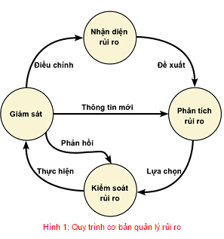

**15.2.1 Nhận diện rủi ro:**

Xác định được chính xác các nguồn có khả năng phát sinh rủi ro là điều không dễ dàng. Thông thường rủi ro xuất hiện từ các nguồn sau:

* + - Ngân sách - nguồn tài trợ cho dự án
    - Thời gian thực hiện dự án
    - Thay đổi về phạm vi và yêu cầu dự án
    - Khó khăn về kỹ thuật
    - Hợp đồng giữa các bên
    - Môi trường, luật pháp, chính trị, văn hóa

Để nhận diện được rủi ro có nhiều kỹ thuật được áp dung. Các kỹ thuật này giúp cho dự án khoanh vùng và xác định dấu hiệu xuất hiện rủi ro, vừa giúp trảnh bỏ xót các dấu hiệu, vừa làm tăng kết quả và độ tin cật của việc nhận diện rủi ro. Từng kỹ thuật viên đề có nhưng hạn chế riêng, do đó việc kết hợp các kỹ thuật để có kết quả tốt nhất là cần thiết. Các kỹ thauatj được sử dung rộng rãi bao gồm:

* + - Xem xét tài liệu
    - Động não
    - Kỹ thuật Delphi
    - Nhóm danh nghĩa
    - Hỏi ý kiến chuyên gia
    - Sủ dụng phiếu kiểm tra hoặc bảng câu hỏi
    - Sử dụng biểu đồ
    1. **Phân tích và phân loại rủi ro:**
* Phân tích khả năng xuất hiện của rủi ro: có 4 mức để đo lường khả năng xuất hiện của rui ro, mỗi mức được gán với 1 giá trị số để có thể ước lượng sự quan trọng của nó:
* 6 - Thường xuyên: khả năng xuất hiện rủi ro rất cao, xuất hiện trong hầu hết dự án.
* 4 – Hay xảy ra: khả năng xuất hiện rủi ro cao, xuất hiện trong nhiều dự án.
* 2 – Đôi khi: khả năng xuất hiện rủi ro trung bình, chỉ xuất hiện ở 1 số ít dự án
* 1 - Hiếm khi: khả năng xuất hiện thấp, chỉ xuất hiện trong những điều kiện nhất định.
* Phân tích mức tác động của rủi ro:

Có 4 mức tác động của rui ro, mỗi mực độ được gán với 1 giá trị số để có thể ước lượng sự tác động của nó:

* 8 - Trầm trong: có khả năng làm dự án thất bại rất cao
* 6 – Quan trọng: gây khó khăn lớn và làm dự án không đạt được các mục tiêu
* 2 -Vừa phải: gây khó khăn cho dự án, ảnh hường việc đạt các mục tiêu của dự án
* 1 – Không đáng kể: gây khó khăn không đáng kể.
* Phân tích thời điểm xuất hiện rui ro:

Có 4 mực để ước lượng thời điểm rủi ro xuất hiện, mỗi mức được gán với 1 giá trị số để có thể ước lượng sự tác động của nó.

* 6 – Ngay lập tức: rủi ro xuất hiện gần như tức khắc
* 4 - Rất gần: rủi ro sẽ xuất hiện trong thời điểm rất gần thời điểm phân tích
* 2 - Sắp xảy ra: rủi ro sẽ xuất hiện trong tương lai gần
* 1 - Rất lâu: rủi ro sẽ xuất hiện trong tương lai xa hoăc chưa định được.
* Ước lượng và phân hạng các rủi ro:

Rủi ro được tính giá trị để ượng lượng bằng công thức:

Risk Exposure = Risk Impact * Risk Probability * Time Frame

Tiếp theo rủi ro được phân hạng từ cao đến thấp dựa theo các giá trị Risk Exposure tính toán được. Tùy theo tổ chức và đặc thù từng dự án, trưởng dự án sẽ xác định những rủi ro nào cần đưa vào kiểm soát, với các mức ưu tiên khác nhau.

**15.2.3 Kiểm soát rủi ro:**

Kiểm soát rủi ro bắt đầu với việc chọn lựa chiến lược và phương pháp đối phó rủi ro. Có nhiều chiến lược và phương pháp đối phó khác nhau, tùy theo tình huống dự án, môi trường và đặc thù của từng rủi ro. Trong thực tế các chiến lược phổ biếng bao gồm:

* + - * Tránh né
      * Chuyển giao
      * Giảm nhẹ
      * Chấp nhận
      * Sử dụng cây quyết định.

**15.2.4 Giám sát và điều chỉnh:**

Bao gồm hoạt động giám sát để bảo đảm các chiến lược đối phó rủi ro được lên kế hoạch và thực thi chặt chẽ. Việc giám sát cũng nhằm mục đích điều chỉnh các chiến lược hoặc kế hoạch đối phó nếu chúng tỏ ra không hiệu quả, không khả thi, ngốn quá nhiều ngân sách, hoặc để đáp ứng với rủi ro mới xuất hiện, hoặc sự biến tướng của rủi ro đã được nhận diện trước đó.

Kết quả giám sát có thể được báo cáo định kỳ đến tất cả những người có liên quan, đến quản lý cấp cao, hoặc đến khách hàng nếu cần thiết.

Trong thực tế, do các yếu tố liên quan đến dự án thay đổi liên tục, chu trình quản lý rủi ro không đi theo đường thẳng mà được lặp lại và điều chỉnh liên tục giữa các chặng. Các rủi ro liên tục được điều chỉnh hoặc nhận diện mới, do đó các chiến lược và kế hoạch đối phó cũng luôn được thay đổi để bảo đảm chúng khả thi và có hiệu quả.